Федеральная антимонопольная служба

ДОКЛАД ФАС России
к публичным обсуждениям правоприменительной практики
антимонопольных органов

Москва
2018
Оглавление

- Национальный план развития конкуренции на 2018-2020 годы стр. 3
- «Четвертый антимонопольный пакет» и «Антикризисный закон».
стр. 6
- Президиум ФАС и разъяснениям по некоторым вопросам применения антимонопольного и иного законодательства. стр. 12
- Обзор решений Апелляционной коллегии ФАС России. стр. 23
- Реформа контрольно-надзорной деятельности и риск-ориентированный подход. стр. 34
- Нормотворческая деятельность и инициативы ФАС России. стр. 38
- Итоги деятельности ФАС России по антимонопольному контролю в 2017 году. стр. 44

Данный доклад подготовлен в рамках реализации пунктов 2 и 3 части 2 статьи 8.2 Федерального закона от 26.12.2008 № 294-ФЗ «О защите прав юридических лиц и индивидуальных предпринимателей при осуществлении государственного контроля (надзора) и муниципального контроля», а также пункта 1 части 1 статьи 17 Федерального закона от 23.06.2016 № 182-ФЗ «Об основах профилактики правонарушений в Российской Федерации» для информирования хозяйствующих субъектов и органов государственной власти в целях соблюдения ими обязательных требований антимонопольного законодательства, с руководством по соблюдению обязательных требований, дающим разъяснение какое поведение является правомерным.
Основные этапы развития законодательства в сфере конкуренции:
- «первый антимонопольный пакет», (2006);
- «второй антимонопольный пакет», (2009) ;
- «третий антимонопольный пакет», (2012).
- «четвертый антимонопольный пакет», (2015). Сюда же можно отнести и так называемые «антикризисные меры», принятые в 2016 году путем внесения корректировок в Закон о защите конкуренции и КоАП
Вместе с тем, самое значимое событие в развитии антимонопольного законодательства произошло в конце 2017 года. Был принят Указ Президента РФ от 21.12.2017 N 618 "Об основных направлениях государственной политики по развитию конкуренции" (далее – Указ Президента № 618, Указ).
Статьями 8 и 34 Конституции РФ поддержка конкуренции, свобода экономической деятельности, недопущение экономической деятельности, направленной на монополизацию и недобросовестную конкуренцию – отнесены к основам конституционного строя Российской Федерации и основным правам и свободам человека и гражданина.
В развитие вышеназванных норм, Указ Президента Российской Федерации «Об основных направлениях государственной политики по развитию конкуренции» (далее – Указ) предусматривает:
- определение основных направлений государственной политики по развитию конкуренции;
- определение основных стратегических целей, принципов государственной политики по развитию конкуренции, а также ключевых показателей в наиболее актуальных отраслях экономики (видах деятельности).
- объединение деятельности и усилий в этом направлении всех ветвей и уровней власти, а также институтов гражданского общества.
Целями государственной политики по развитию конкуренции, определяемыми Указом, являются:
повышение удовлетворенности потребителей;
повышение экономической эффективности и конкурентоспособности хозяйствующих субъектов;
стабильный рост и развитие многоукладной экономики государства.
Задачами Указа являются:
- обеспечение во всех отраслях экономики Российской Федерации, за исключением сфер деятельности субъектов естественных монополий и организаций оборонно-промышленного комплекса, присутствия не менее трех хозяйствующих субъектов, не менее чем один из которых относится к частному бизнесу;
- снижение количества нарушений антимонопольного законодательства со стороны органов власти к 2020 г. не менее чем в 2 раза по сравнению с 2017 годом;
- увеличение к 2020 году доли закупок, участниками которых являются только субъекты малого предпринимательства и социально ориентированные некоммерческие организации, в сфере государственного и муниципального заказа не менее чем в два раза по сравнению с 2017 годом, а также увеличение отдельными видами юридических лиц объема закупок, участниками которых являются только субъекты малого и среднего предпринимательства, до 18% к 2020 году.
Для достижения указанных целей и задач Указом утверждается Национальный план развития конкуренции на 2018-2020 годы, которым предусмотрены следующие мероприятия:
- снижение доли государственного участия в конкурентных сферах экономической деятельности, в том числе ограничение создания унитарных предприятий;
- реформа тарифного регулирования;
- эффективное предупреждение и пресечение антимонопольных нарушений, приводящих к ограничению и устранению конкуренции на товарных рынках;
- поддержка предпринимательской инициативы, включая развитие малого и среднего бизнеса.
Указ определяет принципы взаимодействия государства и общества, предусматривающие нетерпимость к любым проявлениям актов недобросовестной конкуренции и монополизацию, обеспечение равных условий и свободы экономической деятельности на всей территории Российской Федерации, стимулирования со стороны государства добросовестных практик осуществления хозяйственной деятельности.
Принятие органами власти управленческих решений должно осуществляться с учетом оценки последствий таких решений для конкуренции.
Указ закрепляет цифровые параметры ожидаемых результатов в отдельных отраслях экономики.
Например, в сфере информационных технологий предусмотрено повышение доли российских программных продуктов в сфере информационных технологий, в том числе в социально значимых отраслях (энергетика, жилищно-коммунальное хозяйство, здравоохранение, образование, транспорт, безопасность), включая предоставление услуг в формате облачных сервисов, не менее чем на 10 процентов ежегодно.
В агропромышленном комплексе предусмотрено повышение уровня товарности основных видов сельскохозяйственной продукции, расширение географии поставок и номенклатуры сельскохозяйственных товаров, реализуемых на организованных торгах, снижение зависимости внутреннего рынка от иностранного селекционного и генетического материалов и связанных с ними агротехнологических решений и т.д.
Системность, взаимосвязанность поручений, входящих в указанный комплекс мероприятий, обуславливает необходимость вовлечения Правительства РФ, федеральных органов исполнительной власти, органов судебной власти, иных правоохранительных органов, а также общественных организаций в процесс реализации государственной политики по развитию конкуренции.
В дальнейшем, Указ, утверждающий Национальный план развития конкуренции в Российской Федерации, должен носить периодический характер.
Одним из важнейших этапов развития антимонопольного законодательства в Российской Федерации стало вступление в законную силу Федерального закона от 05.10.2015 № 275-ФЗ «О внесении изменений в Федеральный закон «О защите конкуренции» и отдельные законодательные акты Российской Федерации» (далее - «Четвертый антимонопольный пакет», Закон № 275-ФЗ).
Четвертый антимонопольный пакет разработан в соответствии с рекомендациями Организации экономического сотрудничества и развития (ОЭСР).
Изменения антимонопольного законодательства, в рамках «Четвертого антимонопольного пакета», направлены на существенное сокращение административных ограничений субъектов предпринимательской деятельности, повышение эффективности предупреждения и пресечения антимонопольных правонарушений, повышение ответственности должностных лиц органов власти за действия, связанные с недопущением, ограничением или устранением конкуренции, расширение процессуальных гарантий и повышение открытости процедуры рассмотрения дел о нарушении антимонопольного законодательства.
В качестве основных изменений, введенных Законом № 275-ФЗ можно выделить следующее:
1. Соотнесение национального антимонопольного регулирования и регулирования отношений по защите конкуренции в рамках Евразийского экономического союза
Законом № 275 статья 3 ч. 6.1 ст. 5 Федерального закона от 26 июля 2006 г. № 135-ФЗ «О защите конкуренции» (далее – Закон о защите конкуренции) дополнена нормой, в соответствии с которой его положения не распространяются на отношения, урегулированные едиными правилами конкуренции на трансграничных рынках, контроль соблюдения которых относится к компетенции Евразийской экономической комиссии в соответствии с международным договором.
2. Сокращение административных ограничений субъектов предпринимательской деятельности
В соответствии с положениями Закона № 275-ФЗ утратила силу часть 6.1 статьи 5 Закона о защите конкуренции. Таким образом исключена возможность признания доминирующего положения хозяйствующего субъекта, если его доля на рынке определенного товара не превышает 35% (за исключением случаев коллективного доминирования, либо если законодательством Российской Федерации предусмотрено иное).
Кроме того, Законом № 275-ФЗ внесены изменения в ч. 1 ст. 10 Закона о защите конкуренции, которые предусматривают исключение действий хозяйствующих субъектов, занимающих доминирующее положение, связанных с ущемлением интересов граждан и организаций, - в случаях, не связанных с осуществлением предпринимательской деятельности из сферы антимонопольного регулирования.
Также Законом № 275-ФЗ упразднен реестр лиц, имеющих долю на товарном рынке свыше 35%. Данная норма направлена на сокращение административных обременений включенных в него компаний.
3. Увеличение ответственности должностных лиц органов власти за действия, связанные с недопущением, ограничением или устранением конкуренции
Законом № 275-ФЗ внесены изменения в статью 14.9 Кодекса Российской Федерации об административных правонарушениях, которыми предусмотрено наказание в виде дисквалификации при повторном нарушении должностными лицами органов власти положений антимонопольного законодательства.
Внесение данных изменений способствует увеличению оперативности устранения нарушений антимонопольного законодательства должностными лицами органов власти, а также ужесточает административную ответственность при неоднократном нарушении должностными лицами органов власти антимонопольного законодательства.
4. Создание механизмов формирования единообразной практики применения антимонопольного законодательства
Законом № 275-ФЗ предусмотрено создание в федеральном антимонопольном органе коллегиальных органов, наделенных полномочиями по пересмотру решений территориальных антимонопольных органов по делам о нарушении антимонопольного законодательства в случае, если такие решения нарушают единообразие в толковании и применении антимонопольными органами норм антимонопольного законодательства.
Кроме того, коллегиальный орган ФАС России, функции которого возложены на Президиум ФАС России, получил полномочия давать разъяснения по вопросам применения антимонопольного законодательства по результатам изучения и обобщения практики его применения.
5. Совершенствование законодательства в части противодействия антиконкурентным соглашениям
Существенные изменения заключаются в дополнение признаков наиболее опасного антиконкурентного соглашения – картель. В частности, поправками уточнено, что к таким соглашениям относятся не только картель продавцов, но и картель покупателей.
6. Развитие законодательства о пресечении недобросовестной конкуренции
Законом № 275-ФЗ в Закон о защите конкуренции введена новая глава 21 «Недобросовестная конкуренция», содержащая 8 статей, предусматривающих с учетом практики антимонопольных органов, судебной практики и опыта зарубежных стран детальную регламентацию форм недобросовестной конкуренции. При этом, перечень форм недобросовестной конкуренции остается открытым, что полностью соответствует международному регулированию в этой сфере.
Указанная глава заменила собой статью 14 Закона о защите конкуренции, признанную утратившей силу с введением поправок.
Указанно изменение направлено на существенно повышение эффективности пресечения недобросовестной конкуренции.
7. Расширение институтов предупреждения и предостережения.
Согласно новой редакции статьи 257 Закона о защите конкуренции в числе лиц, которым могут быть направлены предостережения, указаны также должностные лица федерального органа исполнительной власти, органа государственной власти субъекта Российской Федерации, органа местного самоуправления, организации, участвующей в предоставлении государственных или муниципальных услуг, государственного внебюджетного фонда.
Значительно расширен перечень оснований для выдачи предупреждения.
Необходимо учитывать, что принятие антимонопольным органом решения о возбуждении дела о нарушении указанных в Законе пунктов (статей) Закона о защите конкуренции без вынесения предупреждения и до завершения срока его выполнения не допускается.
Кроме того, исполнение предупреждения является основанием для не привлечения хозяйствующего субъекта к административной ответственности.
Институты предостережения и предупреждения показали свою эффективность в практике применения, поскольку имеют целью устранение признаков и условий совершения правонарушения, что не может не сказываться на самих охраняемых общественных отношениях. Кроме того, устранение признаков нарушения и его последствий при исполнении предупреждения значительно ускоряет невелирование негативных последствий (возможных негативных последствий) как для товарного рынка, так и для его участников.
8. Согласование с антимонопольным органом соглашений о совместной деятельности, заключаемых между конкурентами
Закон № 275 дополнил Закон о защите конкуренции положениями предусматривающим, что соглашения о совместной деятельности хозяйствующих субъектов-конкурентов, заключаемые без образования юридического лица, подлежат предварительному согласованию с антимонопольным органом по правилам экономической концентрации в случае, если стоимость активов участников такого соглашения превышает семь миллиардов рублей (выручка свыше десяти миллиардов рублей) либо один из участников такого соглашения включен в реестр.
При этом установлено, что участники соглашения о совместной деятельности, если такое соглашение не требует предварительного согласования с антимонопольным органом, вправе обратиться в антимонопольный орган с заявлением о соответствии такого соглашения требованиям антимонопольного законодательства, которое подается в порядке, предусмотренном статьей 35 Закона о защите конкуренции. В этом случае антимонопольный орган принимает решение о соответствии или несоответствии такого соглашения требованиям антимонопольного законодательства исходя из положений статьи 13 Закона о защите конкуренции.
Пи этом, Законом № 275 статья 11 Закона о защите конкуренции дополнена положением о том, что ее требования не распространяются на соглашения о совместной деятельности, заключенные с предварительного согласия антимонопольного органа (часть 10 статьи 11 Закона о защите конкуренции).
Перечисленные дополнения, сохраняя существующее регулирование соглашений о совместной деятельности, вносят определенность в порядок подтверждения соответствия соглашений о совместной деятельности антимонопольному законодательству и исключают возможность признания рассмотренных антимонопольным органом соглашений о совместной деятельности в качестве антиконкурентных соглашений.
9. Обязательность анализа состояния конкуренции на товарном рынке при рассмотрении дел о нарушении антимонопольного законодательства
В Закон о защите конкуренции введены положения об обязательности проведения антимонопольным органом анализа состояния конкуренции при рассмотрении дел о нарушении антимонопольного законодательства в объеме, необходимом для принятия решения о наличии или об отсутствии нарушения.
Данное положение направлено на существенное повышение качества принимаемых решений с учетом всех особенностей функционирования товарных рынков и оценки поведения на них хозяйствующих субъектов.
«Антикризисный закон».
Федеральный закон от 03.07.2016 № 264-ФЗ «О внесении изменений в Федеральный закон «О защите конкуренции» и отдельные законодательные акты Российской Федерации» (далее – Закон № 264-ФЗ) вступил в силу 4 июля 2016 года.
Закон № 264-ФЗ был разработан в целях реализации пункта 25 Плана первоочередных мероприятий по обеспечению устойчивого развития экономики и социальной стабильности в 2015 году, утвержденного распоряжением Правительства Российской Федерации от 27.01.2015 № 98-р и направлен на снижение избыточного антимонопольного контроля за счет установления иммунитетов для предпринимателей, не обладающих значительной рыночной силой, в части запретов на злоупотребление доминирующим положением, заключения несущественных антиконкурентных соглашений и сокращение количества оснований, по которым антимонопольный орган вправе осуществлять внеплановые проверки соблюдения требований антимонопольного законодательства в отношении субъектов малого предпринимательства без согласования с прокуратурой.
Закон № 264-ФЗ предусматривает:
1. Введение иммунитетов для отдельной категории хозяйствующих субъектов, выручка от реализации товаров, которых за последний календарный год не превышает четырехсот миллионов рублей, в части злоупотребления ими доминирующим положением:
1) юридические лица, учредителем (участником) которых являются физические лица (в том числе индивидуальные предприниматели). Для данного правила предусмотрены исключения, в соответствии с которыми отдельным категориям хозяйствующих субъектов иммунитеты не предоставляются.
2) индивидуальные предприниматели, не входящие в группу лиц с другими хозяйствующими субъектами по основаниям, предусмотренным частью 1 статьи 9 Закона о защите конкуренции.
3) индивидуальные предприниматели, входящие в группу лиц с другим хозяйствующим субъектом по основанию, предусмотренному пунктом 7 части 1 статьи 9 Закона о защите конкуренции, либо входящие в группу лиц с хозяйствующим субъектом или хозяйствующими субъектами, единственным участником которого или каждого из которых являются одно или несколько лиц, входящих в группу с хозяйствующим субъектом или хозяйствующими субъектами по основанию, предусмотренному пунктом 7 части 1 статьи 9 Закона о защите конкуренции.
2. Ограничение круга хозяйствующих субъектов, которые могут быть признаны нарушившими требования статей 10 (доминирующее положение) и 11 (соглашения) Закона о защите конкуренции.
3. Право антимонопольного органа обратиться в суд с иском о признании торгов, запроса котировок, запроса предложений и заключенных по результатам таких торгов, запроса котировок, запроса предложений сделок недействительными только в случае, если проведение таких торгов, запроса котировок, запроса предложений является обязательным в соответствии с законодательством Российской Федерации.
4. Ограничение количества оснований, по которым антимонопольный орган вправе проводить внеплановые выездные проверки в отношении субъекта малого предпринимательства без согласования с органом прокуратуры.
Исключения:
- субъекты естественной монополии;
- соблюдения требований, установленных частью 1 статьи 11 Закона о защите конкуренции.
5. Увеличение суммарной стоимости активов по последнему балансу лица, являющегося объектом экономической концентрации и его группы лиц (четыреста миллионов рублей, вместо двухсот пятидесяти миллионов рублей).
Также Закон № 264-ФЗ предусматривает внесение изменений в Федеральный закон от 28.12.2009 № 381-ФЗ «Об основах государственного регулирования торговой деятельности в Российской Федерации» (далее – Закон о торговле).
С 4 июля 2016 года положения статей 13 (антимонопольные требования для хозяйствующих субъектов, осуществляющих торговую деятельность и осуществляющих поставки продовольственных товаров) и 14 (ограничение приобретения, аренды хозяйствующими субъектами, осуществляющими розничную торговлю продовольственными товарами посредством организации торговой сети, дополнительной площади торговых объектов) Закона о торговле не распространяются на хозяйствующих субъектов, осуществляющих торговую деятельность, хозяйствующих субъектов, осуществляющих поставки продовольственных товаров, выручка которых (их группы лиц, определяемой в соответствии с антимонопольным законодательством) от реализации товаров за последний календарный год не превышает четыреста миллионов рублей.
Следует обратить внимание, что указанное исключение также распространяется на хозяйствующих субъектов, осуществляющих торговую деятельность посредством организации торговой сети, совокупная выручка от реализации товаров, которых в рамках одной торговой сети за последний календарный год не превышает четыреста миллионов рублей.
Президиум ФАС.
Как было указано выше, серьезному реформированию подверглась процедура рассмотрения дел антимонопольными органами. В частности, значимой модернизацией является введение апелляционной инстанции ФАС, которая занимается пересмотром решений по делам о нарушении антимонопольного законодательства территориальных органов ФАС России в целях формирования единой правоприменительной практики. Это позволяет быстро, в досудебном порядке, в случае несогласия, оспорить решения территориальных органов по рассмотрению дел о нарушении антимонопольного законодательства в ЦА ФАС России. В целях реализации данных полномочий в федеральном антимонопольном органе образуются коллегиальные органы, состав которых утверждается руководителем федерального антимонопольного органа.
Кроме того, в соответствии с п. 1 ч. 4 ст. 23 Закона о защите конкуренции коллегиальные органы рассматривают материалы изучения и обобщения практики применения антимонопольными органами антимонопольного законодательства и дают разъяснения по вопросам его применения, формируют правовые позиции. В настоящее время особым правовым статусом и полномочиями обладает Президиум ФАС России, который, в свою очередь, выпускает Разъяснения по тому или иному вопросу. С такими разъяснениями, а также с решениями коллегиальных органов по пересмотру решений по рассмотрению дел территориальными органами ФАС России можно ознакомиться на официальном сайте ФАС www.fas.gov.ru либо в правовых информационных системах.
Далее краткий обзор разъяснений Президиума ФАС России по некоторым вопросам применения антимонопольного и иного законодательства.
РАЗЪЯСНЕНИЕ № 1
«ОПРЕДЕЛЕНИЕ МОНОПОЛЬНО ВЫСОКОЙ И МОНОПОЛЬНО НИЗКОЙ ЦЕНЫ ТОВАРА»
Разъяснения определяют особенности выявления монопольно высокой и монопольно низкой цены, устанавливаемой хозяйствующим субъектом, занимающим доминирующее положение на товарном рынке. Определены общие положения определения монопольно высокой цены товара, с учетом биржевых и внебиржевых индикаторов цен, которые установлены на мировых рынках аналогичного товара, а также установлены методы определения монопольно высокой или монопольно низкой цены товара. Приведены в пример решения судов по конкретным судам. Также приведены исключения, по которым Закон о защите конкуренции не позволяет признать монопольно высокой и монопольно низкой цену товара.
РАЗЪЯСНЕНИЕ № 2
««ВЕРТИКАЛЬНЫЕ» СОГЛАШЕНИЯ, В ТОМ ЧИСЛЕ ДИЛЕРСКИЕ СОГЛАШЕНИЯ»
Указанными разъяснениями рассматриваются те или иные условия, достигнутые соглашения и иные действия хозяйствующих субъектов, в том числе финансовых организаций, при реализации которых такие действия могут рассматриваться как нарушение антимонопольного и иного законодательства. Кроме того, рассматриваются случаи, когда такие соглашения являются допустимыми с точки зрения антимонопольного законодательства, указаны исключения и уточнения, которые были внесены в Закон о защите конкуренции «четвертым антимонопольным пакетом».

РАЗЪЯСНЕНИЕ № 3
«ДОКАЗЫВАНИЕ НЕДОПУСТИМЫХ СОГЛАШЕНИЙ (В ТОМ ЧИСЛЕ КАРТЕЛЕЙ) И СОГЛАСОВАННЫХ ДЕЙСТВИЙ НА ТОВАРНЫХ РЫНКАХ, В ТОМ ЧИСЛЕ НА ТОРГАХ»
Настоящие разъяснения определяют особенности выявления и доказывания недопустимых соглашений (в том числе картелей) и согласованных действий на товарных рынках, в том числе на торгах.
В частности определено, что в соответствии с Законом о защите конкуренции одинаково недопустимыми являются как антиконкурентные соглашения, так и антиконкурентные согласованные действия.
В части недопустимости соглашений важно отметить, что в соответствии с пунктом 18 статьи 4 Закона о защите конкуренции соглашение - договоренность в письменной форме, содержащаяся в документе или нескольких документах, а также договоренность в устной форме.
Таким образом, Закон о защите конкуренции содержит более широкое понятие соглашения, не ограниченное только понятием соглашения в форме гражданско-правового договора.
При этом, антиконкурентные соглашения являются правонарушением и поэтому не подлежат оценке с точки зрения соответствия требованиям, которые предъявляются гражданско-правовым законодательством к форме договоров (сделок).
Следовательно не соблюдение формы гражданско-правового договора не может расцениваться как свидетельство отсутствия недопустимого в соответствии с антимонопольным законодательством соглашения.
Статья 11 Закона о защите конкуренции содержит запреты на соглашения, ограничивающие конкуренцию и устанавливает признаки недопустимых соглашений.
В разъяснениях подробно приводится описание случаев и действий хозяйствующих субъектов при заключении соглашений, которые в частности могут быть отнесены к тем, которые приводят или могут привести к ограничению конкуренции.
Также приводится оценка действий хозяйствующих субъектов, осуществляющих деятельность на одном товарном рынке и являющихся конкурентами, которые могут быть признаны согласованным действиям, при отсутствии соглашения, если такие действия одновременно отвечают определенным критериям и обстоятельствам. Указаны условия, при которых запреты, установленные действующим законодательством на согласованные действия, на хозяйствующих субъектов не распространяются.
Описаны особенности доказывания недопустимых соглашений (в том числе картелей) и согласованных действий на товарных рынках, в том числе на торгах. В частности, установлено что может являться прямым и косвенным доказательством тех или иных действия, приведена судебная практика, способы и методы сбора и получения доказательств при осуществлении функций антимонопольного реагирования.
РАЗЪЯСНЕНИЕ № 4
«СОГЛАШЕНИЯ В ИННОВАЦИОННЫХ И ВЫСОКОТЕХНОЛОГИЧНЫХ СФЕРАХ ДЕЯТЕЛЬНОСТИ»
Настоящие разъяснения направлены на уточнение практики применения антимонопольного законодательства к соглашениям хозяйствующих субъектов, достигнутых в инновационных и высокотехнологичных сферах деятельности.
Основные положения
Инновационная деятельность, равно как и деятельность в высокотехнологичных сферах, является одним из экономически благоприятных инструментов развития рыночной экономики страны.
В соответствии с частью 2 статьи 6 Федерального закона от 26.07.2006 № 135-ФЗ «О защите конкуренции» (далее – Закон о защите конкуренции) под инновационной деятельностью понимается деятельность, приводящая к созданию нового невзаимозаменяемого товара или нового взаимозаменяемого товара при снижении расходов на его производство и (или) улучшение его качества.
Соглашения в указанных сферах деятельности служат достижению цели наиболее комплексного и прогрессивного развития тех или иных отраслей экономики. Таким образом, указанные соглашения призваны выполнять ряд важнейших задач, стоящих перед государством.
Закон о защите конкуренции устанавливает безусловный запрет в отношении наиболее опасных для конкуренции и интересов участников товарного рынка соглашений, предусмотренных частью 1 статьи 11 указанного Закона.
Между тем, статьей 13 Закона о защите конкуренции определены исключения, в соответствии с которыми действия (бездействие), соглашения и согласованные действия хозяйствующих субъектов могут быть признаны допустимыми.
Общие исключения
Согласно части 1 статьи 13consultantplus://offline/ref=5E27A05F0C9590DCFF9DEACC093E94513169B49EF00391799C2B19FFC640464E9E50563E25MFHAM Закона о защите конкуренции для признания действий (соглашений, сделок) допустимыми необходимо наличие ряда условий. В частности, действия (соглашения, сделки):
1) не должны создавать возможность для отдельных лиц устранить конкуренцию на соответствующем товарном рынке;
2) не должны накладывать на их участников или третьих лиц ограничения, не соответствующие достижению целей таких действий (соглашений);
а также если результатом действий (соглашений, сделок) является или может являться:
- совершенствование производства, реализации товаров или стимулирование технического, экономического прогресса либо повышение конкурентоспособности товаров российского производства на мировом товарном рынке;
- получение покупателями преимуществ (выгод), соразмерных преимуществам (выгодам), полученным хозяйствующими субъектами в результате действий (бездействия).
Из буквального толкования части 1 статьи 13 Закона о защите конкуренции следует, что хозяйствующие субъекты могут рассчитывать на признание их действий (соглашений) допустимыми при обязательном установлении указанных условий и достижении (возможности достижения) результатов в совокупности.
Таким образом, соглашения хозяйствующих субъектов в инновационных или высокотехнологичных сферах деятельности могут быть признаны антимонопольным органом допустимыми согласно указанным исключениям.
Следует отметить, что согласно части 6 статьи 11 Закона о защите конкуренции хозяйствующий субъект вправе представить доказательства того, что заключенные им соглашения, предусмотренные частями 2 - 4 указанной статьи, могут быть признаны допустимыми в соответствии со статьей 12 или с частью 1 статьи 13 Закона о защите конкуренции.
Относительно «вертикальных» соглашений в инновационных и высокотехнологичных сферах деятельности, следует отметить, что такие соглашения могут быть признаны допустимыми также в соответствии с критериями допустимости, установленными статьей 12 Закона о защите конкуренции.
В частности, в соответствии с частью 2 статьи 12 Закона о защите конкуренции (в редакции Федерального закона от 05.10.2015 № 275-ФЗ) «вертикальные» соглашения между хозяйствующими субъектами признаются допустимыми (за исключением «вертикальных» соглашений между финансовыми организациями), доля каждого из которых на товарном рынке товара, являющегося предметом «вертикального» соглашения, не превышает двадцать процентов (часть 2 статьи 12 Закона о защите конкуренции).
Таким образом, для определения допустимости «вертикального» соглашения в соответствии с частью 2 статьи 12 Закона о защите конкуренции доли сторон такого соглашения следует определять в отношении товара, являющегося предметом «вертикального» соглашения, на каждом из рынков, на которых осуществляется реализация, приобретение и перепродажа такого товара сторонами данного соглашения.
Определение географических, продуктовых границ товарного рынка, расчет долей хозяйствующих субъектов на товарном рынке осуществляются в соответствии с Порядком проведения анализа состояния конкуренции на товарном рынке, утвержденным приказом ФАС России от 28.04.2010 № 220.
Следовательно, если доля хотя бы одной из сторон «вертикального» соглашения на товарном рынке товара, являющегося предметом соглашения, превышает двадцать процентов, то к такому «вертикальному» соглашению могут быть применены антимонопольные требования и запреты, указанные в частях 2 и 4 статьи 11 Закона о защите конкуренции.
Специальные исключения
Отдельные исключения в отношении соглашений между хозяйствующими субъектами утверждены постановлениями Правительства Российской Федерации.
Так, в соответствии с Общими исключениями в отношении соглашений между хозяйствующими субъектами о совместных научных исследованиях и совместном использовании полученных научных и (или) научно-технических результатов, утвержденными постановлением Правительства Российской Федерации от 16.07.2009 № 583, названные исключения применяются к соглашениям, заключенным между хозяйствующими субъектами, предметом которых является проведение совместных научных исследований, направленных на разработку новых товаров или технологических процессов, а также совместное использование полученных научных и (или) научно-технических результатов.
Между тем, не могут быть признаны допустимыми любые условия указанных соглашений, в силу которых расходы хозяйствующих субъектов - сторон соглашения на совместные научные исследования не относятся к расходам на научно-исследовательскую и опытно-конструкторскую деятельность.
В целях обеспечения конкуренции соглашение между хозяйствующими субъектами о совместных научных исследованиях и совместном использовании полученных научных и (или) научно-технических результатов должно предусматривать условия, позволяющие определить права сторон на использование научных и (или) научно-технических результатов, полученных при совместных научных исследованиях.
Также следует отметить, что в соответствии с частью 1 статьи 35 Закона о защите конкуренции хозяйствующие субъекты, имеющие намерение достичь соглашения, которое может быть признано допустимым, вправе обратиться в антимонопольный орган с заявлением о проверке соответствия проекта соглашения в письменной форме требованиям антимонопольного законодательства.
Приказом ФАС России от 18.06.2007 № 168 утвержден Перечень документов и сведений, представляемых в антимонопольный орган при представлении заявления в соответствии со статьей 35 Закона о защите конкуренции хозяйствующими субъектами, имеющими намерение заключить соглашение.
Дело о нарушении антимонопольного законодательства не может быть возбуждено при заключении и исполнении хозяйствующими субъектами соглашения, в отношении которого антимонопольным органом было вынесено решение о соответствии такого соглашения требованиям антимонопольного законодательства.
РАЗЪЯСНЕНИЕ № 5
«ОЦЕНКА ДОПУСТИМОСТИ СПОСОБОВ ВЕДЕНИЯ БИЗНЕСА СУБЪЕКТАМИ, ЗАНИМАЮЩИМИ ДОМИНИРУЮЩЕЕ ПОЛОЖЕНИЕ НА РЫНКЕ»
Настоящие разъяснения определяют случаи и критерии оценки допустимости способов ведения бизнеса субъектами, занимающими доминирующее положение на рынке.
Указывается на тот факт, что осуществление предпринимательской деятельности юридическим лицом, занимающим доминирующее положение на товарном рынке, связано с высокими антимонопольными рисками, в связи с тем, что наличие доминирующего положения у хозяйствующего субъекта позволяет ему оказывать существенное влияние на условия обращения товаров и на состояние конкурентной среды на товарном рынке. В этой связи особую значимость приобретает вопрос о необходимости обеспечения добросовестности действий данных лиц. Эта задача решается путем установления запретов на совершение действий, выходящих за пределы допустимого поведения.
В связи с этим, разъясняется, что антимонопольное законодательство, устанавливает случаи и критерии допустимости некоторых действий (бездействия), запрещенных антимонопольным законодательством в качестве злоупотребления хозяйствующим субъектом своим доминирующим положением, согласно которому одни запрещенные по общему правилу формы действий (бездействия) монополистов являются недопустимыми, а другие формы запрещенных действий (бездействия) могут быть признаны допустимыми. В разъяснении указаны конкретные нормы законодательства с описанием определенных действий хозяйствующих субъектов, примеров, определены исключения.
Существенным также является приведение примеров механизмов предупреждения нарушения антимонопольного законодательства, касающегося как внутренних процедур деятельности хозяйствующего субъекта, так и его внешнего взаимодействия. Так, положительным является утверждение доминирующим на товарном рынке хозяйствующим субъектом правил торговой практики, что способствует открытости доминирующей компании для контрагентов и служит превентивным элементом возможных злоупотреблений, в том числе в форме создания дискриминационных условий для потребителей. Основным плюсом внедрения этого механизма служит минимизация антимонопольных рисков, связанных с неблагоприятными последствиями юридической ответственности. Однако важно не только наличие самих правил торговой практики, но и их содержание, в том числе наличие прозрачных недискриминационных критериев отбора контрагентов и условий сотрудничества с ними, наличие правил в доступе для неограниченного круга лиц, а также исполнение доминирующим хозяйствующим субъектом данных правил.
РАЗЪЯСНЕНИЕ N 6
"ДОКАЗЫВАНИЕ И РАСЧЕТ УБЫТКОВ, ПРИЧИНЕННЫХ НАРУШЕНИЕМ АНТИМОНОПОЛЬНОГО ЗАКОНОДАТЕЛЬСТВА"
Настоящие разъяснения определяют особенности доказывания и расчета убытков, причиненных нарушением антимонопольного законодательства. Разъяснения носят рекомендательный характер.
В соответствии с частью 3 статьи 37 Федерального закона "О защите конкуренции" лица, права и интересы которых нарушены в результате нарушения антимонопольного законодательства, вправе обратиться в установленном порядке в суд, арбитражный суд с исками, в том числе с исками о восстановлении нарушенных прав, возмещении убытков, включая упущенную выгоду, возмещении вреда, причиненного имуществу. Обоснованный (в том числе документально) расчет убытков может быть предоставлен лицами, участвующими в деле о нарушении антимонопольного законодательства. Данные разъяснения на практических примерах может вышеназванным лицам помочь избрать способ возмещения понесенных убытков, произвести расчет ущерба, найти ответы на распространенные вопросы, возникающие как у самих лиц так и у представителей антимонопольных органов и судейского сообщества при определении причиненного вреда.
РАЗЪЯСНЕНИЕ № 7
«ПОРЯДОК ПРИМЕНЕНИЯ ЗАКОНА О ЗАЩИТЕ КОНКУРЕНЦИИ С УЧЕТОМ ПРАВИЛ ТЕХНОЛОГИЧЕСКОГО ПРИСОЕДИНЕНИЯ, ПРАВИЛ НЕДИСКРИМИНАЦИОННОГО ДОСТУПА, ПРАВИЛ ПОДКЛЮЧЕНИЯ И ЗАКОНОДАТЕЛЬСТВА О ТЕПЛОСНАБЖЕНИИ»
Настоящие разъяснения определяют порядок применения Федерального закона от 26.07.2006 № 135-ФЗ «О защите конкуренции» (далее — Закон о защите конкуренции) с учетом Правил технологического присоединения, Правил недискриминационного доступа, Правил подключения и законодательства о теплоснабжении, критерии применения статей 9.21 и 14.31 Кодекса Российской Федерации об административных правонарушениях (далее — КоАП), а также основания выдачи представлений об устранении причин и условий, способствовавших совершению административного правонарушения.
Особо следует обратить внимание, что со вступлением Закона № 250-ФЗ в силу нормам статьи 9.21 КоАП был придан специальный по отношению к нормам статьи 14.31 КоАП характер. Указанный вывод следует из описания диспозиции частей 1 и 2 статьи 14.31 КоАП в действующей редакции, согласно которой административным правонарушением, ответственность за которое предусмотрена статьей 14.31 КоАП, является совершение занимающим доминирующее положение на товарном рынке хозяйствующим субъектом действий, признаваемых злоупотреблением доминирующим положением и недопустимых в соответствии с антимонопольным законодательством Российской Федерации, за исключением случаев, предусмотренных статьей 9.21 КоАП. И, как следствие, нужно учитывать особенности применения статьи 9.21 КоАП, а также квалификацию антимонопольным органом заявления о нарушении антимонопольного законодательства как заявления, содержащего данные, указывающие на наличие события административного правонарушения, предусмотренного статьей 9.21 КоАП.
Кроме того, данные разъяснения указывают на внесенные Законом № 250-ФЗ изменения в статью 18.1 Закона о защите конкуренции. ФАС России и ее территориальные органы рассматривают жалобы на нарушения, которые могли быть допущены при осуществлении процедур, включенных в исчерпывающие перечни в сферах строительства, утверждаемые в соответствии с Градостроительным кодексом Правительством Российской Федерации.
Заявителями могут быть юридические лица и индивидуальные предприниматели, являющиеся субъектами градостроительных отношений.
Например, в порядке статьи 18.1 Закона о защите конкуренции в ФАС России могут быть обжалованы действия (бездействие) организации, осуществляющей, например, горячее водоснабжение, выраженные в:
- незаконном отказе в приеме документов, заявлений;
- предъявлении к лицу, документам и информации требований, не установленных федеральными законами, иными нормативными правовыми актами Российской Федерации, нормативными правовыми актами субъектов Российской Федерации;
- нарушении установленных сроков осуществления процедуры;
- предъявлении требования осуществить процедуру, не включенную в исчерпывающий перечень процедур в соответствующей сфере строительства.
При этом в указанных случаях виновные действия (бездействие) ресурсоснабжающих организаций должны быть квалифицированы как совершение административного правонарушения, ответственность за которое предусмотрена статьей 9.21 КоАП.
РАЗЪЯСНЕНИЕ №8
«О ПРИМЕНЕНИИ ПОЛОЖЕНИЙ СТАТЬИ 10 ЗАКОНА О ЗАЩИТЕ КОНКУРЕНЦИИ»
Объемные и важные разъяснения подготовлены ФАС России по результатам изучения и обобщения практики применения антимонопольными органами антимонопольного законодательства, судебной практики, в целях реализации полномочий Президиума ФАС по формированию правовых позиций и разъяснения вопросов применения положений статьи 10 Федерального закона от 26.07.2006 № 135-ФЗ «О защите конкуренции» (далее – Закон о защите конкуренции).
Тщательно исследуются и дается правовая оценка по таким вопросам как:
- Понятие злоупотребления доминирующим положением. В частности: общие условия применения запрета злоупотребления доминирующим положением; конструкция правового запрета злоупотребления доминирующим положением; оценка положения хозяйствующего субъекта на товарном рынке; противоправное поведение, составляющее злоупотребление доминирующим положением; оценка негативных последствий поведения хозяйствующего субъекта; значение объективной взаимосвязи;
- Злоупотребление доминирующим положением, которое приводит к ограничению конкуренции на ином товарном рынке (рынках);
- Особенности определения последствий злоупотребления доминирующим положением, выразившихся в ущемлении интересов хозяйствующие субъектов в сфере предпринимательской деятельности и неопределенного круга потребителей
- Предупреждение о прекращении злоупотребления доминирующим положением (в том числе, полнота и этапы, требования к предупреждению, особенности, связанные с обжалованием предупреждения в судебном порядке).

РАЗЪЯСНЕНИЕ № 9

«О ПОРЯДКЕ ПУБЛИКАЦИИ МЕЖДУНАРОДНЫМИ МОРСКИМИ КОНТЕЙНЕРНЫМИ ПЕРЕВОЗЧИКАМИ СТОИМОСТИ ПЕРЕВОЗКИ»

Настоящие разъяснения направлены участникам отношений по морской контейнерной перевозке грузов о соблюдении минимальных требований к поведению морских контейнерных перевозчиков на рынке морской контейнерной перевозки грузов, если портом погрузки и (или) портом выгрузки грузов являются порты Российской Федерации. В частности, рассматриваются антимонопольные риски таких участников, представляются вниманию рекомендуемые правила поведения на рынке, иное.

РАЗЪЯСНЕНИЕ № 10

«О ПРИМЕНЕНИИ АНТИМОНОПОЛЬНЫМИ ОРГАНАМИ АНТИМОНОПОЛЬНОГО ЗАКОНОДАТЕЛЬСТВА В ЦЕЛЯХ ВЫЯВЛЕНИЯ И ПРЕСЕЧЕНИЯ НАРУШЕНИЙ ПОРЯДКА ЦЕНООБРАЗОВАНИЯ»
Настоящие разъяснения направлены на создание единообразной практики применения антимонопольными органами антимонопольного законодательства, связанной с нарушением порядка ценообразования, а также применения мер административной ответственности, предусмотренных статьями 9.21, 14.6 и 14.31 Кодекса Российской Федерации об административных правонарушениях (далее – КоАП).
Подробно, с ссылками на практику антимонопольных органов, а также судебную практику, в настоящих разъяснениях раскрываются такие вопросы как:
- понятие порядка ценообразования;
- составы правонарушений, ответственность за которые предусмотрена статьей 14.31 КоАП (в случае нарушения п. 10 ч. 1 ст. 10 Федерального закона от 26.07.2006 № 135-ФЗ «О защите конкуренции», далее - Закон о защите конкуренции) и статьей 14.6 КоАП;
- специальный характер норм статьи 14.31 КоАП при установлении нарушения п. 10 ч. 1 ст. 10 Закона о защите конкуренции.
- соотношение норм статей 9.21, 14.6 и 14.31 КоАП;
- квалификация антимонопольным органом заявления о нарушении антимонопольного законодательства как заявления, содержащего данные, указывающие на наличие события административного правонарушения, предусмотренного статьей 14.6 КоАП.

Как уже указывалось, особым правовым статусом и полномочиями обладает Президиум ФАС России. Далее, представляется необходимым указать на некоторые решения данного органа, как коллегиального органа внутренней апелляции ФАС.
Обзор решений Апелляционной коллегии ФАС России
1. Президиум ФАС России рассмотрел жалобу ООО «Башкирская лифтовая компания» на решение Управления Федеральной антимонопольной службы по Республике Башкортостан от 31.12.2015 по делу № А-136/16-15 (далее — Решение Башкортостанского УФАС России), в соответствии с которым, Министерство жилищно — коммунального хозяйства Республики Башкортостан, три управляющие компании г. Уфы и ООО «Башкирская лифтовая компания» признаны нарушившими пункт 4 статьи 16 Федерального закона от 26.07.2006 № 135-ФЗ «О защите конкуренции» (далее — Закон о защите конкуренции) в части совершения действий, выразившихся в заключении соглашения, которое приводит к устранению с рынка комплексного обслуживания лифтов в г. Уфа ООО «Уфа Лифт Плюс».
В решении Башкортостанского УФАС России сделан вывод о том, что в результате заключения антиконкурентного соглашения, заключенного между Министерством жилищно-коммунального хозяйства Республики Башкортостан, тремя управляющими компаниями, ООО «УфаЛифт» и ООО «Башкирская лифтовая компания» ООО «Уфа Лифт Плюс» было фактически вытеснено с рынка услуг по комплексному обслуживанию лифтов в г. Уфа. Этому способствовали односторонние отказы от исполнения договоров на комплексное обслуживание лифтов, направленные в адрес ООО «Уфа Лифт Плюс» от управляющих компаний.
Решением Президиума ФАС России жалоба ООО «Башкирская лифтовая компания» на решение Управления Федеральной антимонопольной службы по Республике Башкортостан от 31.12.2015 по делу № А-136/16-15 оставлена без удовлетворения.
В рамках данного дела Президиумом ФАС России были сформулированы следующие выводы:
1) Президиумом ФАС России был сформулирован вывод о том, что доказывать факт реального исполнения соглашения, при возбуждении дела по статье 16 Закона о защите конкуренции не требуется, поскольку нарушение состоит в достижении участниками определенной договоренности, которая приводит или может привести к последствиям, перечисленным в статье 16 Закона о защите конкуренции;
2) аудиозапись, сделанная заявителем по делу № А-136/16-15, может выступать надлежащим доказательством в совокупности и наряду с другими доказательствами по делу (объяснения лиц, участвующих в деле, заявления управляющих компаний о расторжении договоров с ООО «Уфа Лифт Плюс», материалы прокуратуры, при рассмотрении заявления Генерального директора вышеуказанной компании).

2. Апелляционной коллегией была рассмотрена жалоба ПАО «ТНС энерго Ростов-на-Дону» на решение Управления Федеральной антимонопольной службы по Ростовской области от 23.12.2015 по делу № 213/02 (далее — Решение Ростовского УФАС России), в соответствии с которым ПАО «ТНС энерго Ростов-на-Дону» признано нарушившим часть 1 статьи 10 Закона о защите конкуренции в результате ограничения поставки электроэнергии потребителям из-за задолженности по оплате электроэнергии, образовавшейся вследствие неправомерного выставления ПАО «ТНС энерго Ростов-на-Дону» данным потребителям объема электроэнергии, потребленной на общедомовые нужды.
Комиссией Ростовского УФАС России установлено, что с октября 2013 года ПАО «ТНС энерго Ростов-на-Дону» на территории Ростовской области начало проводить кампанию по расторжению договоров энергоснабжения в одностороннем порядке с управляющими компаниями, в связи с ненадлежащим исполнением последних обязательств по оплате за потребленную электроэнергию в соответствии с п. 53 Основных положений функционирования розничных рынков электрической энергии, утв. постановлением Правительства РФ от 04.05.2012 № 442, согласно которому в случае если по договору энергоснабжения электрической энергии, заключенному с гарантирующим поставщиком, потребителем (покупателем) не исполняются обязательства по оплате, то гарантирующий поставщик вправе в одностороннем порядке отказаться от исполнения договора полностью. При этом в случае, если гарантирующий поставщик по указанным основаниям в одностороннем порядке полностью отказывается от исполнения договора, то он обязан обеспечить принятие потребителей на обслуживание.
Решением апелляционной коллегии ФАС России жалоба ПАО «ТНС энерго Ростов-на-Дону» на решение Управления Федеральной антимонопольной службы по Ростовской области от 23.12.2015 по делу № 213/02 оставлена без удовлетворения.
В рамках указанного дела Апелляционной коллегией ФАС России были сформулированы следующие выводы:
1) решение Ростовского УФАС России № 213/02 от 23.12.2015 вынесено в период действия редакции Закона о защите конкуренции от 13.07.2015, в котором для подтверждения факта злоупотребления хозяйствующим субъектом доминирующим положением не требовалось подтверждения ущемления интересов неограниченного круга потребителей;
2) жилищным законодательством РФ предусмотрено, что собственники и наниматели помещений в МКД, управление которым осуществляется управляющей организацией, плату за коммунальные услуги, потребляемые при использовании общего имущества вносят этой управляющей организации.
Возможность прямой оплаты собственниками (нанимателями) помещений МКД ресурсоснабжающим организациям коммунальных услуг, потребляемых при использовании общего имущества в МКД за исключением случая осуществления собственниками помещений дома непосредственного управления таким домом (часть 8 статьи 155 ЖК РФ), а так же в результате принятия решения общим собрания собственников помещений в МКД собственники помещений в МКД и наниматели жилых помещений по договорам социального найма или договорам найма жилых помещений государственного либо муниципального жилищного фонда вносить плату за все или некоторые коммунальные услуги ресурсоснабжающим организациям (часть 7.1 статьи 155 ЖК РФ), не предусмотрена законом.
3. Апелляционной коллегией была рассмотрена жалоба ООО «Уренгойдорстрой» на решение Управления Федеральной антимонопольной службы по Пермскому краю от 21.04.2016 по делу № 811-15-А (далее — Решение Пермского УФАС России).
Решением Пермского УФАС России Комиссия Управления Федеральной антимонопольной службы по Пермскому краю признала ООО «Мостострой-12» и ООО «Уренгойдорстрой» нарушившими пункт 2 части 1 статьи 11 Закона о защите конкуренции, путем заключения соглашения между хозяйствующими субъектами — конкурентами при проведении открытого аукциона в электронной форме № 0156200009915000277, которое привело к поддержанию цен на торгах. На основании Решения Пермского УФАС России указанным хозяйствующим субъектам были выданы предписания.
Решением апелляционной коллегии ФАС России жалоба ООО «Уренгойдорстрой» на решение Управления Федеральной антимонопольной службы по Пермскому краю от 21.04.2016 по делу № 811-15-А оставлена без удовлетворения.
Апелляционная коллегия ФАС России пришла к следующим выводам.
1. Установленное в рамках рассмотрения дела поведение ответчиков при проведении торгов, а именно, отсутствие предложений ООО «Уренгойдорстрой» в основное время аукциона, подача указанным обществом ценового предложения в дополнительное время (1 944 487 919,99 рублей, то есть минус 1 копейка от начальной/максимальной цены контракта), при том, что его конкурентом ООО «Мостострой-12» предложение было сделано лишь через 5 минут после начала аукциона, то есть при наличии у Заявителя фактической возможности первым сделать ценовое предложение в размере шага аукциона (0,5 %), а также не продолжение конкурентной борьбы со стороны ООО «Мостострой-12» (при наличии, исходя из представленного расчета, возможности снижения до 2,85 %), свидетельствует о том, что указанные действия совершались ответчиками в рамках реализации антиконкурентного соглашения, целью которого было заключение контракта по максимальной цене.
2. Из представленных самими ответчиками расчетов следует, что для ООО «Уренгойдорстрой» экономически целесообразным было бы заключение контракта при снижении начальной максимальной цены до 1 927 953 994, 06 рубля (- 0,8%), для ООО «Мостострой-12» — до 1 889 077 643, 26 (- 2,85 % от начальной максимальной цены контракта).
Апелляционная коллегия ФАС России установила, что приведенные в жалобе доводы не опровергают выводы Комиссии Пермского УФАС России о том, что даже с учетом экономической целесообразности при добросовестном, конкурентном, самостоятельном поведении каждого из участников аукциона снижение начальной максимальной цены контракта составило бы не менее одного процента.
4. Апелляционная коллегия рассмотрела жалобу Зюзько М.Б. на решение Управления Федеральной антимонопольной службы по Псковской области от 16.06.2016 по делу № 13/17/16-ТР (далее — Решение Псковского УФАС России).
Решением Псковского УФАС России Зюзько М.Б. был признан нарушившим пункт 1, 2 части 1 статьи 17 Закона о защите конкуренции путем заключения соглашения между организатором торгов Кучеровым Д.В. и участником этих торгов при проведении публичного предложения продавца, что привело к ограничению конкуренции и созданию преимущественных условий для участника торгов путем доступа к информации.
По итогам рассмотрения жалобы Зюзько М.Б. на решение Управления Федеральной антимонопольной службы по Псковской области от 16.06.2016 по делу № 13/17/16-ТР резолютивная часть решения изложена в следующей редакции:
«1. Признать действия конкурсного управляющего ООО «Карбон» Кучерова Дениса Владимировича нарушившим пункт 2 части 1 статьи 17 Федерального закона от 26.07.2006 № 135-Ф3 «О защите конкуренции», выразившиеся в создании участнику торгов Зюзько М.Б. преимущественных условий участия в торгах.
2. Передать материалы дела уполномоченному должностному лицу Управления Федеральной антимонопольной службы по Псковской области для возбуждения дела об административном правонарушении по статье 7.32.4 КоАП.
3. Направить исковое заявление в Арбитражный суд Псковской области о признании торгов недействительными.»
Апелляционная коллегия ФАС России пришла к следующим выводам.
1. Зюзько М.Б. является конкурсным управляющим ООО «Порховский кирпичный завод» на основании решения Арбитражного суда Псковской области от 03.04.2015 по делу № А52-178/2015.
Соответственно, Зюзько М.Б. входит в группу лиц с ООО «Порховский кирпичный завод» по пункту 2 части 1 статьи 9 Закона о защите конкуренции.
Единственным учредителем предприятия-должника ООО «Карбон», в рамках процедуры банкротства которого проводились торги по реализации имущества, согласно выписки из ЕГРЮЛ от 16.02.2016, с долей 100 % является Крылов Владислав Ильич. Таким образом, Крылов Владислав Ильич и ООО «Карбон» входят в одну группу лиц по основанию, предусмотренном пунктом 1 части 1 статьи 9 Закона о защите конкуренции.
Согласно выписки из ЕГРЮЛ от 16.02.2016 учредителями ООО «Порховский кирпичный завод» являются Крылов Владислав Ильич и Гринь Николай Михайлович (Крылов В.И. — 50%, Гринь Н.М. — 50%).
Соответственно, Крылов Владислав Ильич и ООО «Порховский кирпичный завод» входят в одну группу лиц по основаниям, предусмотренным пунктом 3 части 1 статьи 9 Закона о защите конкуренции.
Зюзько М.Б., являясь конкурсным управляющим, а фактически — руководителем, ООО «Порховский кирпичный завод», входит в одну группу лиц с ООО «Карбон», так как ООО «Порховский кирпичный завод» и ООО «Карбон» входят в одну группу лиц по части 1 статьи 9 Закона о защите конкуренции.
Следовательно, Зюзько М.Б. входит в одну группу лиц с ООО «Карбон» по части 1 статьи 9 Закона о защите конкуренции.
Проверка документов на соответствие установленным к ним требованиям, а также проверка их достоверности и принятие решения о допуске заявителей к участию в торгах, осуществляется организатором торгов по результатам рассмотрения представленных заявок.
В данном случае решение о допуске Зюзько Максима Борисовича к торгам принималось Кучеровым Денисом Владимировичем, конкурсным управляющим ООО «Карбон» на основании анализа представленных документов, а также их проверки на достоверность и соответствие требованиям законодательства.
В соответствии со статьей 19 Закона о банкротстве заинтересованными лицами по отношению к должнику признаются лицо, которое в соответствии с Законом о защите конкуренции входит в одну группу лиц с должником. Вместе с тем, Зюзько М.Б. представил в заявке на участие в торгах информацию об отсутствии заинтересованности, что не соответствовало действительности. Следовательно, организатор торгов должен был отклонить заявку Зюзько М.Б. как несоответствующую требованиям статьи 19 Закона о банкротстве.
Таким образом, допуск Кучеровым Д.В. к участию в торгах заявки Зюзько М.Б., в нарушение статьи 110 Закона о банкротстве, свидетельствует о создании Зюзько М.Б. преимущественных условий при проведении торгов, что является нарушением пункта 2 части 1 статьи 17 Закона о защите конкуренции.
2. Вместе с тем, принятое Псковским УФАС России решение по делу № 13/17/16-ТР от 16.06.2016 содержит недостаточно доказательств, указывающих на заключение соглашения между Кучеровым Денисом Владимировичем, конкурсным управляющим ООО «Карбон», являющимся организатором торгов, и Зюзько Максимом Борисовичем, являющимся участником торгов при проведении публичного предложения продавца.
Комиссия Псковского УФАС России сделала вывод о том, что организатор торгов, имея доступ к информации о поступлении задатка, имел реальную возможность сообщить указанные сведения второму участнику торгов (Зюзько М.Б.), что позволило Зюзько М.Б. представить заявку с указанием ценового предложения, превышающего предложение ОАО «НКНМ».
По мнению Коллегии, данных обстоятельств недостаточно для подтверждения соглашения между Кучеровым Денисом Владимировичем, конкурсным управляющим ООО «Карбон», являющимся организатором торгов и Зюзько Максимом Борисовичем, являющимся участником торгов при проведении публичного предложения продавца.
Таким образом, Коллегия пришла к выводу о необходимости изменения решения Управления Федеральной антимонопольной службы по Псковской области от 16.06.2016 по делу № 13/17/16-ТР в части исключения квалификации действий Зюзько М.Б. и Кучерова Д.В. по пункту 1 части 1 статьи 17 Закона о защите конкуренции.
5. Апелляционная коллегия ФАС России рассмотрела жалобу ООО «Нестле Россия» на решение Управления Федеральной антимонопольной службы по Самарской области от 06.09.2016 по делу № 2-7569-16/6 (далее — Решение Самарского УФАС России).
Решением Самарского УФАС России Комиссия Управления Федеральной антимонопольной службы по Самарской области прекратила рассмотрение дела № 2-7569-16/6, возбужденного в отношении Общества с ограниченной ответственностью «Меридиан», в связи с отсутствием в его действиях нарушения части 1 статьи 10 Закона о защите конкуренции.
Решением апелляционной коллегии ФАС России жалоба ООО «Нестле Россия» на решение Управления Федеральной антимонопольной службы по Самарской области от 06.09.2016 по делу № 2-7569-16/6 оставлена без удовлетворения.
В рамках данного дела Апелляционная коллегия ФАС России пришла к следующим выводам.
Изучив информацию, содержащуюся в Едином государственном реестре юридических лиц, Апелляционная коллегия ФАС России установила, что учредителями (участниками) ООО «Меридиан» являются физические лица. Кроме того, в материалы дела ООО «Меридиан» представлены документы, содержащие бухгалтерскую (финансовую) отчетность Общества за 2015 год. Согласно указанным документам, выручка ООО «Меридиан» от осуществляемой им предпринимательской деятельности за 2015 год не превышает 400 млн. руб. При этом, как следует из материалов дела, ООО «Меридиан» в группу лиц с другим хозяйствующим субъектом или другими хозяйствующими субъектами по основаниям, предусмотренным частью 1 статьи 9 Закона о защите конкуренции, не входит. Кроме того, ООО «Меридиан» не является субъектом естественной монополии в понимании Закона о защите конкуренции.
Таким образом, принимая во внимание положения части 1 статьи 10 Закона о защите конкуренции, положение ООО «Меридиан» не может быть признано доминирующим.
Соответственно, запреты, установленные частью 1 статьи 10 Закона о защите конкуренции, на рассматриваемые действия ООО «Меридиан» не распространяются.

6. Апелляционной коллегией была рассмотрена жалоба ООО «Успех» на решение и предписание № 2 Управления Федеральной антимонопольной службы по Новосибирской области от 28.10.2016 по делу о нарушении антимонопольного законодательства № 06-01-12-14-16.
Решением Новосибирского УФАС России в действиях ООО «Арчи» и ООО «Успех» установлен факт нарушения пункта 1 статьи 14⁶ Федерального закона от 26.07.2006 № 135-ФЗ «О защите конкуренции» (далее — Закон о защите конкуренции), выразившийся в использовании во внешнем оформлении автогазозаправочных станций «НОВОСИБИРСКНЕФТЕТРЕЙД» изобразительных элементов, символов, букв, обозначений, сходных до степени смешения с товарными знаками, используемыми ООО «Газпромнефть-Центр», АО «Газпромнефть-Новосибирск» на основании Лицензионного договора.
Решением Апелляционной коллегии ФАС России жалоба ООО «Успех» на решение и предписание № 2 УФАС России по Новосибирской области от 28.10.2016 по делу о нарушении антимонопольного законодательства № 06-01-12-14-16 оставлена без удовлетворения.
В рамках данного дела Апелляционная коллегия ФАС России пришла к следующим выводам:
1) С заявлением в Новосибирское УФАС России обратилась группа лиц в составе правообладателя и лиц, имеющих право с согласия правообладателя использовать принадлежащие ему товарные знаки при введении в гражданский оборот услуг на товарном рынке розничной торговли моторным топливом. Согласно сведений, содержащихся в ЕГРЮЛ, участником ООО «Газпромнефть-Центр» с 99,94% долей является ПАО «Газпром-нефть». Соответственно, эти лица составляют группу лиц в соответствии с положениями статьи 9 Закона о защите конкуренции, то есть их действия рассматриваются как действия одного хозяйствующего субъекта. ЗАО «Газпромнефть-Новосибирск» осуществляет реализацию нефтепродуктов на территории Новосибирской области и является лицензиатом ПАО «Газпром-нефть»
2) ООО «Успех» не представлены надлежащие доказательства того, что дизайн АЗС «НОВОСИБИРСКНЕФТЕТРЕЙД» появился ранее, чем даты приоритета товарных знаков ПАО «Газпром-нефть», данное обстоятельство никак не подтверждает наличие у Заявителя правовых оснований для использования обозначений, сходных до степени смешения с товарными знаками ПАО «Газпром-нефть».
3) Доказательствами, подтверждающими как сходство до степени смешения обозначений, используемых ООО «Арчи» и ООО «Успех», с товарными знаками ПАО «Газпром-нефть», так и возможность смешения на товарном рынке оказания услуг розничной торговли моторным топливом, являются:
- экспертное заключение патентного поверенного;
- справка ФИПС;
-исследование ОАО «ВЦИОМ» «Определение различительной способности обозначений среди респондентов».
4) Для целей квалификации действий хозяйствующего субъекта в качестве акта недобросовестной конкуренции не требуется установления факта причинения убытков, необходимо и достаточно установить возможность причинения убытков или нанесения вреда деловой репутации хозяйствующего субъекта — конкурента.

7. Апелляционной коллегией была рассмотрена жалоба Деева А.Ю. на решение Управления Федеральной антимонопольной службы по Тульской области от 11.11.2016 по делу №03-03/06-2016 (далее — решение Тульского УФАС России).
Решением Тульского УФАС России Комиссия Управления Федеральной антимонопольной службы по Тульской области признала Деева А.Ю., а также ООО «ОптТорг», ИП Татаринову А.А., Власова С.В. нарушившим часть 1 статьи 17 Закона о защите конкуренции» путем совершения действий, которые привели или могли привести к недопущению, ограничению или устранению конкуренции при проведении торгов, запроса котировок цен на товары, запроса предложений.
Решением Апелляционной коллегии ФАС России от 13.02.2017 решение и предписание Тульского УФАС от 11.11.2016 № 03-03/06-2016 отменены.
В рамках данного дела Апелляционная коллегия ФАС России пришла к следующим выводам:
1) Положения пункта 2 части 1 статьи 11 Закона о защите конкуренции применимы к рассматриваемому делу, поскольку Деев А.Ю. принимал участие в вышеназванном аукционе с целью осуществления предпринимательской деятельности в последующем.
2) Из материалов дела о нарушении антимонопольного законодательства следует, что Деев А.Ю. подавал заявку на участие в конкурсе с целью организации автошколы в арендуемом помещении, а ИП Татаринова А.А. — с целью организации дошкольного учебного учреждения. При участии в аукционе вид образовательных услуг, оказание которых предполагалось в арендуемом помещении, не имел значение. Так, Деев А.Ю., приняв участие в аукционе вместе с другими хозяйствующими субъектами, предполагал вести предпринимательскую деятельность, связанную с оказанием образовательных услуг.
3) Деев А.Ю. по смыслу Закона о защите конкуренции является хозяйствующим субъектом. Соответственно, на рассматриваемые действия Деева А.Ю. распространяются положения пункта 2 части 1 статьи 11 Закона о защите конкуренции, а не части 1 статьи 17 Закона о защите конкуренции.

8. Апелляционной коллегией ФАС России была рассмотрена жалоба Заиченко О.В. (представитель Тимошенковой Т.В.) на решение Калужского УФАС России от 27.12.2016 по делу о нарушении антимонопольного законодательства № 04-52к/2015 (далее — решение Калужского УФАС России).
Решением Калужского УФАС России Комиссия Управления Федеральной антимонопольной службы по Калужской области прекратила рассмотрение дела, возбужденное в отношении ПАО «МРСК Центра и Приволжья» по признакам нарушения части 1 статьи 10 Закона о защите конкуренции.
Решением Апелляционной коллегии ФАС России жалоба Заиченко О.В. (представитель Тимошенковой Т.В.) на решение Калужского УФАС России от 27.12.2016 по делу о нарушении антимонопольного законодательства № 04-52к/2015 оставлена без удовлетворения.
В рамках данного дела Апелляционная коллегия ФАС России пришла к следующим выводам:
В соответствии Разъяснением № 7 Президиума ФАС России «Порядок применения Закона о защите конкуренции с учетом правил технологического присоединения, правил недискриминационного доступа, правил подключения и законодательства о теплоснабжении», утвержденным протоколом Президиума ФАС России от 30.11.2016 № 15, из описания диспозиции частей 1 и 2 статьи 14.31 КоАП в действующей редакции, согласно которой административным правонарушением, ответственность за которое предусмотрена статьей 14.31 КоАП, является совершение занимающим доминирующее положение на товарном рынке хозяйствующим субъектом действий, признаваемых злоупотреблением доминирующим положением и недопустимых в соответствии с антимонопольным законодательством Российской Федерации, за исключением случаев, предусмотренных статьей 9.21 КоАП.
Действия (бездействие) ПАО «МРСК Центра и Приволжья» могут содержать признаки административного правонарушения, предусмотренного статьей 9.21 КоАП РФ.
Реформа контрольно-надзорной деятельности и риск-ориентированный подход при организации отдельных видов контроля (надзора) в сфере антимонопольного регулирования.
Указом Президента Российской Федерации от 30.06.2016 № 306 «О Совете при Президенте Российской Федерации по стратегическому развитию и приоритетным проектам» (далее — Указ № 306) образован Совет при Президенте Российской Федерации по стратегическому развитию и приоритетным проектам.
В соответствии с протоколом заседания Совета при Президенте Российской Федерации по стратегическому развитию и приоритетным проекта от 13.07.2016 № 1 был одобрен перечень основных направлений стратегического развития Российской Федерации до 2018 г и на период до 2025 года для формирования «пилотного» портфеля приоритетных проектов и программ.
В качестве одного из приоритетных направлений стратегического развития выделена реформа контрольной и надзорной деятельности.
В соответствии с пунктом 5 протокола заседания президиума Совета при Президенте Российской Федерации по стратегическому развитию и приоритетным проектам от 19.10.2016 № 8 ФАС России является федеральным органом исполнительной власти – участником приоритетной программы «Реформа контрольной и надзорной деятельности».
В рамках участия в указанной приоритетной программе ФАС России разработан паспорт приоритетного проекта «Реформа контрольной и надзорной деятельности ФАС России» (далее —Паспорт), утвержденный приказом ФАС России от 11.05.2017 № 624/17.
Паспорт включает в себя ряд направлений, предусматривающих реализацию отдельных мероприятий, направленных, в первую очередь, на снижение уровня ущерба охраняемым законом ценностям, снижение административной нагрузки на предпринимателей, а также рост индекса качества администрирования контрольно-надзорных функций.
В целях реализации направления «Внедрение риск-ориентированного подхода при осуществлении контрольно-надзорной деятельности» ФАС России разработаны Постановление Правительства Российской Федерации от 1 марта 2018 г. № 213 «Об утверждении критериев отнесения деятельности юридических лиц и индивидуальных предпринимателей, осуществляющих экономическую деятельность, к категориям риска при осуществлении государственного контроля за соблюдением антимонопольного законодательства Российской Федерации», а также Постановление Правительства Российской Федерации от 1 февраля 2018 г. № 93 «О критериях отнесения деятельности головных исполнителей поставок продукции по государственному оборонному заказу и исполнителей, участвующих в поставках продукции по государственному оборонному заказу, к определенной категории риска и периодичности проведения плановых проверок при осуществлении Федеральной антимонопольной службой государственного контроля (надзора) в сфере государственного оборонного заказа».
В рамках реализации направления «Разработка и внедрение системы оценки результативности и эффективности контрольно-надзорной деятельности» ФАС России утверждены перечень и значения показателей результативности и эффективности, соответствующих Базовой модели определения показателей результативности и эффективности контрольно-надзорной деятельности (далее – показатели).
По контролю соблюдения антимонопольного законодательства разработаны перечни показателей всех трех групп: «А», «Б» и «В».
Результатом данной работы стало утверждение приказа ФАС России от 16.10.2017 № 1363/17 «Об утверждении перечней и значений показателей результативности и эффективности контрольно-надзорной деятельности ФАС России и определении механизмов контроля за достижением показателей результативности и эффективности». Обеспечена публичность и доступность показателей на официальном сайте Ведомства в разделе «Реформа контроля и надзора» и в системе «АИС КНД».
В ходе пилотного расчета Индекса качества администрирования контрольно-надзорных функций по каждому участнику приоритетной программы ФАС России по большинству качественных характеристик контрольно-надзорной деятельности показала достаточно высокие результаты. Стоит отметить, что оценка проводилась по определенным видам государственного контроля, по которым в наибольшей степени имеются данные и реализованы мероприятия проводимой Реформы (в отношении ФАС России оценивался контроль в области соблюдения антимонопольного законодательства). Так, ФАС России по итогам расчета Индекса качества администрирования контрольно-надзорных функций заняла второе место среди Ведомств.
В рамках реализации направления «Систематизация, сокращение количества и актуализация обязательных требований» издан Приказом ФАС России от 13.07.2017 № 928/17, утверждающий Перечень нормативно-правовых актов, содержащих обязательные требования, соблюдение которых оценивается при проведении ФАС России мероприятий по контролю (надзору).
Указанный Перечень размещен на официальной странице ФАС России в информационно-телекоммуникационной сети «Интернет».
Приказом ФАС России от 11.05.2017 № 623/17 утвержден состав рабочей группы по систематизации, сокращению количества и актуализации обязательных требований.
Приказом ФАС России от 25.08.2017 № 1120/17 утвержден Порядок организации систематической оценки эффективности и пересмотра обязательных требований, согласно которому оценка проводится на систематической основе, с учетом представления обращений представителей предпринимательского сообщества о нецелесообразности применения, как отдельных обязательных требований, так и нормативных правовых актов в целом.
Представители ФАС России на постоянной основе участвуют в экспертных рабочих группах по совершенствованию контрольно-надзорной деятельности по видам контроля (надзора) при Минюсте России.
В рамках реализации направления «Система комплексной профилактики нарушения обязательных требований» ФАС России проводит комплекс профилактических мероприятий, которые направлены на предупреждение нарушений обязательных требований и повышение прозрачности системы надзорных функций.
Приказом ФАС России утверждена программа профилактических мероприятий и план-график проведения центральным аппаратом и территориальными органами Федеральной антимонопольной службы публичных мероприятий с подконтрольными субъектами. Согласно указанному плану-графику в 2017 году на территории Российской Федерации проведено 239 мероприятий с подконтрольными субъектами.
Помимо этих мероприятий представители центрального аппарата ФАС России дополнительно приняли участие еще в 123 публичных мероприятиях (конференции, круглые столы, форумы и др.).
В настоящее время в Российской Федерации успешно функционируют 52 (по состоянию на 11.12.2017) кафедры и центры конкурентного права и антимонопольного регулирования. Стоит отметить, что развитие и совершенствование антимонопольного законодательства привело к формированию новой отрасли «Конкурентное право», которая имеет свой предмет, метод и принципы правового регулирования.
Учебные дисциплины преподают сотрудники ФАС России и представители юридического и экономического сообщества.
В 2017 году было проведено 4 заседания Научно-методический совета, в состав совета вошли 51 член, из которых 17 кандидатов наук и 9 докторов наук.
В ФАС России созданы условия для общественного контроля за деятельностью подконтрольных субъектов. Так, на официальном сайте ФАС России размещены и функционируют три «горячии линии»: по вопросам повышения цен на продовольствие, для сообщений о нарушениях Закона о торговле и «Сообщи о картеле!».
Кроме того, на официальном сайте ФАС России размещен «Калькулятор ЖКХ», который является агрегатором ссылок на региональные калькуляторы коммунальных платежей, разработанных в соответствии с поручением Правительства Российской Федерации.
В ФАС России эффективно функционирует Общественная приемная.
В целях единообразия правоприменения антимонопольного законодательства ФАС России подготовила и утвердила приказом План методической помощи территориальным органам оказания методической помощи территориальным органам ФАС России в 2017 году.
При ФАС России действуют 28 экспертных советов по ключевым рынкам и 6 коллегиальных органов. В состав Экспертных советов входят участники рынков, представители некоммерческих объединений и контролирующих органов власти. Такая практика позволяет ФАС России объективно оценивать ситуацию на соответствующих рынках и повышает транспарентность принимаемых ФАС России решений.
В 2017 году ФАС России разработала на официальном сайте ФАС России специальный раздел, посвященный реформе контрольно-надзорной деятельности. Все материалы о ходе реформы госконтроля ФАС России структурированы по разделам
Они разделены по новостям, анонсам, видео, отчетам и иным материалам центрального аппарата ФАС России и территориальных органов службы.
В рамках реализации направления «Внедрение эффективных механизмов кадровой политики» ФАС России разработан Стандарт обеспечения эффективного функционирования системы управления кадровым составом на государственной гражданской службе в ФАС России (далее - Стандарт), адаптированный с учетом специфики деятельности ФАС России.
На совещании в Минтруде России 10 октября 2017 года по вопросу утверждения Стандарта кадрового менеджмента, ФАС России отмечена как единственный федеральный орган – пилотный участник реализации приоритетного проекта, исполнивший данное контрольное мероприятие на высоком уровне. Принято решение о рассылке Стандарта ФАС России в иные контрольно-надзорные органы как образцового документа.
В рамках проведения комплексного аудита 1-го уровня ФАС России в полном объеме организованы мероприятия, заявленные экспертными группами ФГБУ «ВНИИ труда» Минтруда России и РАНХиГС, по диагностике операционных процессов и процессов кадровой системы ведомства.
Издан приказ ФАС России от 23.08.2017 № 1091/17 «О проведении комплексного аудита» и создана рабочая группа.
В ФАС России разработаны и применяются оценочные инструменты для проверки соответствия претендентов на замещение должностей в ФАС России, и государственных служащих, реализующих указанные полномочия, детализированным квалификационным требованиям.
Разработаны и утверждены Методики оценки результативности профессиональной служебной деятельности служащих отраслевых и инфраструктурных подразделений центрального аппарата ФАС России (приказы ФАС России от 23.11.2017 № 1566/17, № 1567/17). Внедрение оценки предусмотрено с 01.01.2018 для 100% служащих структурных подразделений центрального аппарата.
В рамках реализации направления «Внедрение системы предупреждения и профилактики коррупционных проявлений в контрольно-надзорной деятельности» утверждена приказом ФАС России от 24.10.2017 № 1424/17 Карта коррупционных рисков при осуществлении гражданскими служащими ФАС России контрольно-надзорных функций.
Также, ФАС России приказом от 25.10.2017 № 1423/17 утвержден комплекс правовых, организационных и профилактических мер по минимизации выявленных коррупционных рисков при осуществлении гражданскими служащими ФАС России контрольно-надзорных функций.
Данным приказом утверждена обязанность начальников структурных подразделений ФАС России проводить мониторинг выполнения гражданскими служащими ФАС России при осуществлении контрольно-надзорной деятельности должностных обязанностей и служебного распорядка, также установлены формы и сроки отчетности по данным мероприятиям.
О нормотворческой деятельности.
«Антимонопольный комплаенс».
Федеральной антимонопольной службой разработан Проект федерального закона «О внесении изменений в Федеральный закон «О защите конкуренции» и Кодекс Российской Федерации об административных правонарушениях» (далее - Законопроект).
Законодательство Российской Федерации в сфере антимонопольного регулирования уже содержит такой институт, как предупреждение.
При этом Законом о защите конкуренции предусмотрено, что лицо, исполнившее предупреждение, не подлежит административной ответственности за нарушение антимонопольного законодательства в связи с его устранением.
Не менее важным механизмом, стимулирующим соблюдение и способствующим выявлению нарушений антимонопольного законодательства, является освобождение от административной ответственности лиц, добровольно заявивших в федеральный антимонопольный орган, его территориальный орган о заключении недопустимого в соответствии с антимонопольным законодательством Российской Федерации соглашения или об осуществлении недопустимых в соответствии с антимонопольным законодательством Российской Федерации согласованных действий.
Кроме того, дополнительным инструментом предотвращения нарушений антимонопольного законодательства является разработка и внедрение хозяйствующими субъектами системы внутреннего обеспечения соответствия требованиям антимонопольного законодательства («антимонопольного комплаенса»).
Зарубежная практика применения «антимонопольного комплаенса» разнообразна. Ряд стран - членов Европейского союза на национальном уровне рассматривают возможность снижения санкций при наличии у хозяйствующего субъекта «антимонопольного комплаенса» и его соблюдения. Так, в Великобритании и Франции существует возможность снижения штрафа на 10 %, а в Италии - на 15 %. Такие страны, как Бразилия и Южная Корея, не имея специальных положений относительно «антимонопольного комплаенса», предусматривают определение порядка сертификации корпоративных программ в антимонопольных ведомствах.
В российском законодательстве прямо не закреплены нормы, стимулирующие хозяйствующих субъектов к внедрению «антимонопольного комплаенса».
В связи с этим законопроектом предлагается в Законе о защите конкуренции дать определение указанному понятию, установить принцип добровольности его внедрения хозяйствующими субъектами,
а также определить основные (минимальные) требования к содержанию «антимонопольного комплаенса».
Кроме того, законопроектом предусматривается, что внедрение хозяйствующим субъектом «антимонопольного комплаенса» и его функционирование будут являться смягчающим обстоятельством при определении размера санкций в случае нарушения таким хозяйствующим субъектом антимонопольного законодательства.
По мнению ФАС России принятие законопроекта позволит создать дополнительные механизмы, стимулирующие хозяйствующих субъектов принимать меры по предупреждению нарушений антимонопольного законодательства, и будет способствовать улучшению состояния конкурентной среды в Российской Федерации.
Как было указано выше, 01.03.2018 года было принято Постановление Правительства РФ № 213 «Об утверждении критериев отнесения деятельности юридических лиц и индивидуальных предпринимателей, осуществляющих экономическую деятельность, к категориям риска за соблюдением антимонопольного законодательства Российской Федерации».
Особо необходимо отметить п. 2 критериев, установленных данным Постановлением. В частности, деятельность хозяйствующих субъектов, подлежащая отнесению в соответствии с приложением к настоящему документу к категориям среднего и умеренного риска, подлежит отнесению к категориям умеренного и низкого риска соответственно при наличии, кроме прочего, следующего условия:
- функционирование у хозяйствующего субъекта в течение не менее одного года на день принятия решения о присвоении (изменении) категории риска системы правовых и организационных мер, направленных на соблюдение таким хозяйствующим субъектом требований антимонопольного законодательства Российской Федерации, предусмотренной внутренним актом (актами) хозяйствующего субъекта либо другого лица из числа лиц, входящих в одну группу лиц с хозяйствующим субъектом, если такие внутренние акты применяются к хозяйствующему субъекту.
Указанное позволяет говорить о закреплении «антимонопольного комплаенса» на уровне нормативного документа и его влиянии на хозяйствующий субъект в части организации контрольных мероприятий антимонопольными органами в отношении такого субъекта.
«Введение антимонопольного контроля за созданием государственных и муниципальных унитарных предприятий».
Федеральной антимонопольной службой разработан проект Федерального закона «О внесении изменений в Федеральный закон «О защите конкуренции» и отдельные законодательные акты Российской Федерации» (далее – Законопроект), предусматривающий установление контроля за созданием и изменением видов деятельности государственных и муниципальных унитарных предприятий.
Законопроектом предлагается дополнить Закон о защите конкуренции новой главой 61, предусматривающей запрет создания государственных и муниципальных предприятий или изменение его вида деятельности без предварительного согласования с антимонопольным органом.
Создание государственных и муниципальных предприятий или изменение их видов деятельности негативно влияет на конкурентную среду, приводит к изменению ситуации на рынке, ограничивает конкуренцию.
Соответственно, необходимо создание механизма контроля за созданием государственных и муниципальных унитарных предприятий.
Законопроектом предусматривается выдача согласия антимонопольного органа в письменной форме на создание, в том числе путем реорганизации (далее – создание), а также изменение видов деятельности государственных и муниципальных унитарных предприятий, за исключением случаев, если создание указанных предприятий предусмотрено федеральным законом, актом Президента Российской Федерации, актом Правительства Российской Федерации.
Выдачу согласия планируется производить в заявительном порядке.
Государственное или муниципальное унитарное предприятие, которое создано с нарушением порядка, подлежит ликвидации в судебном порядке по иску антимонопольного органа.
«Распространение требований антимонопольного законодательства на результаты интеллектуальной деятельности»
Проект федерального закона «О внесении изменений в Федеральный закон «О защите конкуренции» (далее — законопроект), направленный на совершенствование антимонопольного законодательства Российской Федерации, в том числе в части его распространения на результаты интеллектуальной деятельности, разработан ФАС России в соответствии с пунктом 4 протокола заседания Правительства Российской Федерации от 05.10.2017 № 28 о состоянии конкуренции в Российской Федерации.
В настоящее время положениями Федерального закона от 26.07.2006 №135-Ф3 «О защите конкуренции» (далее - Закон о защите конкуренции) предусмотрено, что требования антимонопольного законодательства не распространяются на действия по осуществлению исключительных прав на результаты интеллектуальной деятельности и соглашения о предоставлении или отчуждении права использования результата интеллектуальной деятельности (часть 4 статьи 10 и часть 9 статьи 11).
Указанные изъятия исключают возможность применения к правообладателям, занимающим доминирующее положение на товарных рынках, антимонопольных требований, запрещающих злоупотребление доминирующим положением и участие в картелях и иных антиконкурентных соглашениях, что приводит к монополизации товарных рынков, ограничению конкуренции и ущемлению прав потребителей.
Товар, произведенный без использования интеллектуальных прав подвергается антимонопольным ограничениям, а товар, являющийся результатом интеллектуальной деятельности и охраняемый патентом, может реализовываться без учета антимонопольных требований. В итоге собственник товара, являющегося результатом интеллектуальной деятельности, получает необоснованные преимущества и в нарушение положений статьи 34 Конституции Российской Федерации может монополизировать товарный рынок.
Указанное изменение Закона о защите конкуренции не повлечет снижение уровня защиты исключительных прав правообладателей в отношении объектов интеллектуальной собственности, предусмотренного Гражданским кодексом Российской Федерации и позволит применять антимонопольное законодательство на «недискриминационной» основе к собственникам, обладающим «материальными» производственными средствами, и правообладателям исключительных прав.
«О внесении изменений в Кодекс Российской Федерации об административных правонарушениях – статья 14.32 КоАП»
В соответствии с поручением Правительства Российской Федерации от 25 сентября 2015 г. № ИШ-П13-6560 (пункт 10) ФАС России разработан проект федерального закона «О внесении изменений в Кодекс Российской Федерации об административных правонарушениях» (далее - законопроект).
Законопроектом предлагается установить в отдельных частях статьи 14.32 КоАП уменьшение размера административной ответственности за различные антиконкуретные соглашения и согласованные действия по мере снижения их общественной опасности.
Так, для соглашений в виде картеля предлагается установить наибольший размер административной ответственности в виде штрафа для должностных лиц от 40 до 50 тыс. рублей или дисквалификацию на срок от 1 до 3 лет, для юридических лиц - штраф от 0,03 до 0,15 размера выручки правонарушителя от реализации товара (работы, услуги), на рынке которого совершено административное правонарушение, либо суммы расходов на приобретение товара, но не менее 100 тыс. рублей.
В настоящее время должностные лица могут быть привлечены к административной ответственности в виде штрафа от 20 до 50 тыс. рублей или подвергнуты дисквалификации сроком до 3 лет, а юридические лица - к административной ответственности в виде штрафа от 0,01 до 0,15 размера выручки правонарушителя от реализации товара (работы, услуги), на рынке которого совершено административное правонарушение, либо суммы расходов на приобретение товара, но не менее 100 тыс. рублей.
Для соглашений, если такие соглашения приводят или могут привести к повышению, снижению или поддержанию цен на торгах, а также для соглашений между организаторами торгов и (или) заказчиками с участниками этих торгов, если такое соглашение имеет своей целью либо приводит или может привести к ограничению конкуренции и (или) созданию преимущественных условий для каких-либо участников, если иное не предусмотрено законодательством Российской Федерации, предлагается установить административную ответственность в виде штрафа для должностных лиц в размере от 20 до 50 тыс. рублей или дисквалификацию на срок до 3 лет, для юридических лиц - штраф в размере от 0,1 до ½ начальной стоимости предмета торгов, но не более одной двадцать пятой совокупного размера суммы выручки правонарушителя от реализации товара (работы, услуги), на рынке которого совершено административное правонарушение, но не менее 100 тыс. рублей. Размер ответственности соответствует действующим в настоящее время положениям законодательства.
Для "вертикальных" соглашений предлагается снизить размер административной ответственности. Для таких соглашений законопроектом предлагается установить административную ответственность должностных лиц в виде штрафа от 15 до 30 тыс. рублей либо дисквалификацию на срок до 1 года, а юридических лиц - в виде штрафа в размере от 0,01 до 0,05 размера выручки правонарушителя от реализации товара (работы, услуги), на рынке которого совершено административное правонарушение, либо суммы расходов на приобретение товара, но не менее 100 тыс. рублей. Для лиц, выручка которых на рынке, где совершено административное правонарушение, превышает 75% совокупной выручки правонарушителя, или если реализация товаров (работ, услуг) такими лицами осуществляется по регулируемым в соответствии с законодательством Российской Федерации ценам (тарифам), - штраф в размере от 0,002 до 0,02 выручки правонарушителя от реализации товара (работы, услуги), на рынке которого совершено административное правонарушение, но не менее 50 тыс. рублей.
Для иных соглашений законопроектом также предлагается снизить размер административной ответственности и установить ее для должностных лиц в виде штрафа от 15 до 30 тыс. рублей, не предусматривая дисквалификацию, для юридических лиц - в виде штрафа в размере от 0,01 до 0,05 размера выручки правонарушителя от реализации товара (работы, услуги), на рынке которого совершено административное правонарушение, либо суммы расходов на приобретение товара, но не менее 100 тыс. рублей. Для лиц, выручка которых на рынке, где совершено административное правонарушение, превышает 75% совокупной выручки правонарушителя или если реализация товаров (работ, услуг) такими лицами осуществляется по регулируемым в соответствии с законодательством Российской Федерации ценам (тарифам) - штраф в размере от 0,002 до 0,02 выручки правонарушителя от реализации товара (работы, услуги), на рынке которого совершено административное правонарушение, но не менее 50 тыс. рублей.
В отношении такого правонарушения, как координация экономической деятельности хозяйствующих субъектов, предлагается установить административную ответственность в виде штрафа для граждан в размере от 40 до 50 тыс. рублей, для должностных лиц - от 40 до 50 тыс. рублей или дисквалификацию на срок до 3 лет, для юридических лиц - от 1 до 5 млн. рублей.
В отношении согласованных действий предлагается установить административную ответственность должностных лиц в виде штрафа в размере от 10 до 20 тыс. рублей, для юридических лиц - штраф в размере от 0,01 до 0,03 размера выручки правонарушителя от реализации товара (работы, услуги), на рынке которого совершено административное правонарушение, либо суммы расходов на приобретение товара, но не менее 50 тыс. рублей. Для лиц, выручка которых на рынке, где совершено административное правонарушение, превышает 75% совокупной выручки правонарушителя, - штраф в размере от 0,001 до 0,01 выручки правонарушителя от реализации товара (работы, услуги), на рынке которого совершено административное правонарушение, либо суммы расходов на приобретение товара, но не менее 50 тыс. рублей.
Размер административной ответственности за заключение соглашений органами власти предлагается оставить в прежнем виде: штраф для должностных лиц в размере от 20 до 50 тыс. рублей или дисквалификация на срок до 3 лет.
Итоги деятельности ФАС России по антимонопольному контролю в 2017 году.
Выявление нарушений антимонопольного законодательства
Четвертый и предыдущие антимонопольные пакеты продолжают оказывать влияние на динамику правоприменительной практики практически по всем сферам антимонопольного регулирования.
В целом, можно говорить об эффективности его применения, одним
из подтверждений которой является сокращение числа заявлений
о нарушении антимонопольного законодательства, поступающих
в антимонопольные органы. В 2017 году продолжается снижение количества заявлений, содержащих указания на возможные признаки злоупотребления доминирующим положением на рынке хозяйствующим субъектами, подконтрольными ФАС России (рисунок 1).

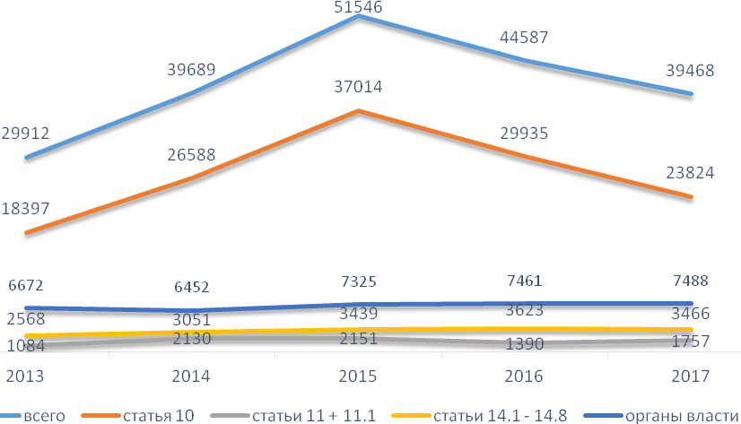
Рисунок 1 – Рассмотрено заявлений о нарушении антимонопольного законодательства

К числу факторов, повлиявших на изменение количества заявлений, указывающих на возможные признаки нарушения статьи 10 Закона о защите конкуренции, можно отнести прекращение рассмотрения заявлений физических лиц о нарушении антимонопольного законодательства доминирующим хозяйствующим субъектом путем ущемления их интересов, не связанных с предпринимательской деятельностью, а также не связанных
с недопущением, ограничением, устранением конкуренции или не связанных
с ущемлением интересов неограниченного круга потребителей.
Такие заявления на основании части 3 статьи 8 Федерального закона
от 2 мая 2006 г. № 59-ФЗ «О порядке рассмотрения обращений граждан Российской Федерации» подлежат направлению в соответствующий орган исполнительной власти (например, Федеральная служба по надзору в сфере защиты прав потребителей и благополучия человека, орган государственного жилищного надзора и т. п.) с обязательным уведомлением таких граждан
о переадресации.
Вместе с тем, следует отметить случаи, когда гражданин заявляет
о действиях хозяйствующих субъектов, связанных с нарушением правил подключения (технологического присоединения) к соответствующим сетям.
В таких случаях по поступившему заявлению антимонопольным органом принимается решение о возбуждении дела об административном правонарушении, ответственность за которое предусмотрена статьей 9.21 Кодекса Российской Федерации об административных правонарушениях (далее – КоАП РФ), то есть возбуждение дела о нарушении антимонопольного законодательства не требуется.
В 2017 году сохраняется тренд на снижение количества возбужденных антимонопольными органами дел о нарушении антимонопольного законодательства (рисунок 2).

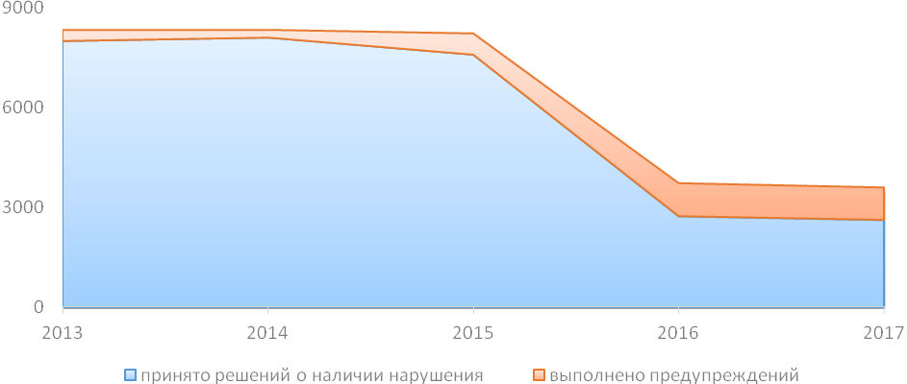
Рисунок 2 – Возбуждение дел о нарушении антимонопольного законодательства
По итогам 2017 года количество принятых решений о наличии нарушений сократилось на 65% по сравнению с 2015 годом. В первую очередь, это обусловлено требованиями Закона о защите конкуренции. В частности, четвертым антимонопольным пакетом был расширен перечень оснований
для выдачи предупреждения и перечень лиц, в отношении которых могут выдаваться предупреждения.
Резкое сокращение количества возбужденных дел о нарушении антимонопольного законодательства также подтверждает тот факт,
что по итогам 2017 года количество возбужденных дел об административном правонарушении по статье 9.21 КоАП РФ увеличилось в 10 раз по сравнению с показателем 2015 года (рисунок 3).

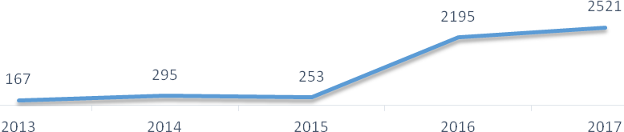
Рисунок 3 –Возбуждено дел об административных правонарушениях по ст. 9.21 КоАП РФ

Результаты использования предупреждений и предостережений
При осуществлении государственного контроля (надзора) антимонопольные органы активно используют институты предостережения и предупреждения.
Динамика количества выданных предостережений (рисунок 4) свидетельствует о возможном начале формирования практики применения института предупреждения по расширенному четвертым антимонопольным пакетом перечню оснований к расширенному им же перечню лиц.
В частности, в перечень лиц, которым могут быть направлены предостережения, включены должностные лица федерального органа исполнительной власти, органа государственной власти субъекта Российской Федерации, органа местного самоуправления, организации, участвующей
в предоставлении государственных или муниципальных услуг, государственного внебюджетного фонда, а также введено дополнительное основание для направления предостережения указанным лицам – информация о планируемых действиях (бездействии), способных привести к нарушению антимонопольного законодательства, если при этом отсутствуют основания для возбуждения и рассмотрения дела о нарушении антимонопольного законодательства (рисунок 4).

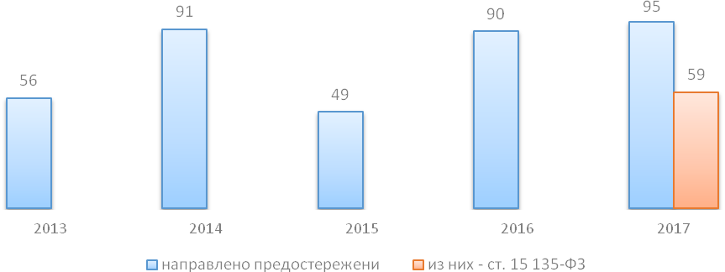
Рисунок 4 – Направление предостережений
За период 2013 – 2017 годов наблюдается тенденция роста количества выданных предупреждений о прекращении действий (бездействия), которые содержат признаки нарушения антимонопольного законодательства
(рисунок 5). Снижение количества выданных в 2017 году предупреждений
по сравнению с 2016 годом объясняется снижением количества поступивших в 2017 году в антимонопольные органы заявлений. Но количество таких предупреждений сохранилось на высоком уровне. Это объясняется также расширением в 2016 году четвертым антимонопольным пакетом списка лиц, которым может быть выдано предупреждение, и перечня оснований для его выдачи.

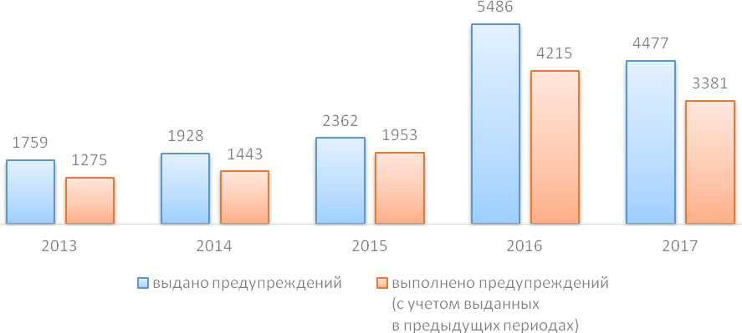
Рисунок 5 – Выдача и исполнение предупреждений

Процент исполнения выданных предупреждений остается примерно
на одном уровне на протяжении всего анализируемого периода – в среднем более 75 % (рисунок 6).
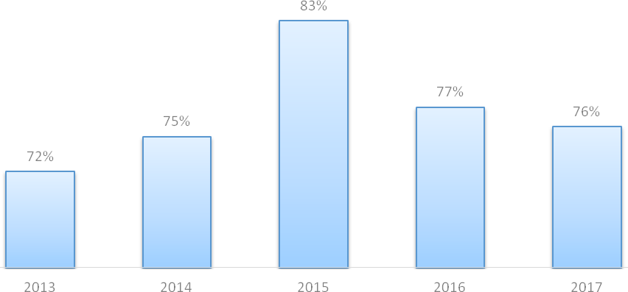
Рисунок 6 – Доля исполненных предупреждений

При этом, необходимо отметить высокую эффективность инструмента предупреждения (рисунок 7).

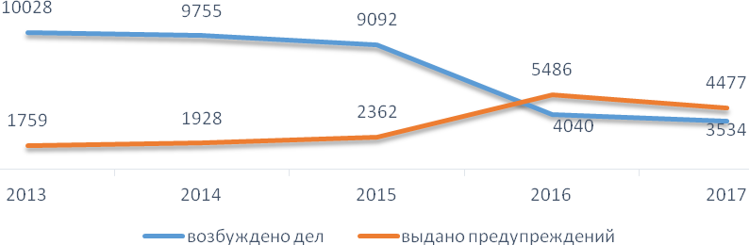
Рисунок 7 – Соотношение возбужденных дел и выданных предупреждений
Результаты пресечения злоупотребления доминирующим положением
Антимонопольные органы активно выявляют случаи злоупотребления хозяйствующими субъектами доминирующим положением (статья 10 Закона о защите конкуренции). На рисунке 8 показана динамика количества возбужденных дел по признакам нарушения статьи 10 Закона о защите конкуренции.

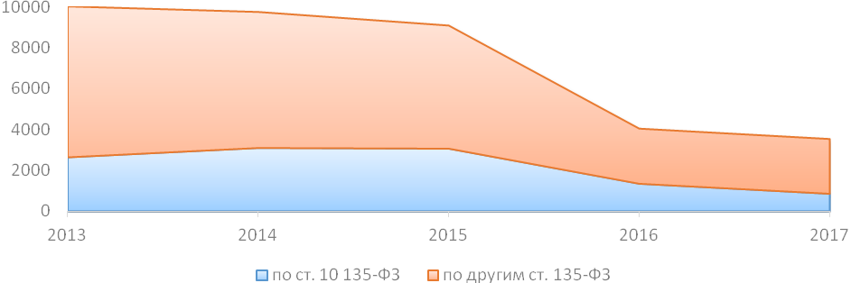
Рисунок 8 – Возбуждено дел по статье 10 Закона о защите конкуренции
Количество возбужденных дел по признакам злоупотребления хозяйствующими субъектами доминирующим положением продолжает существенно сокращаться (по сравнению с 2016 годом – на 37 %, с 2015 годом – на 72 %). Помимо причин, указанных выше, на динамику указанного показателя повлияло изменение условий признания доминирующим положения хозяйствующего субъекта. Согласно нововведениям 2016 года, существенно сократился перечень условий признания доминирующим положения хозяйствующего субъекта, занимающего небольшую долю
на товарном рынке, что незамедлительно сказалось на количестве возбужденных дел по статье 10 Закона о защите конкуренции.
Количество возбужденных дел в отношении субъектов естественных монополий по признакам нарушения статьи 10 Закона о защите конкуренции (рисунок 9) за период 2015 – 2017 гг. сильно сократилось – в 4,7 раза. Столь резкое падение количества возбужденных дел данной категории объясняется введением новых пороговых значений, при которых осуществляется государственный контроль за сделками и иными действия, совершаемыми субъектами естественной монополии или в отношении таких субъектов.

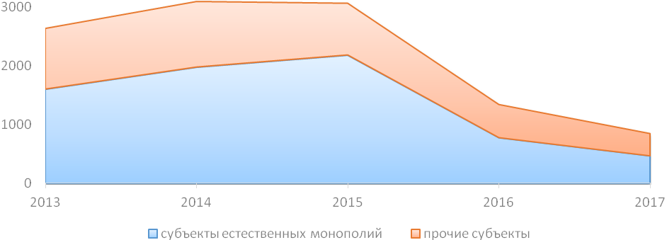Рисунок 9 – Возбуждено дел по ст. 10 в отношении субъектов естественных монополий
Если ранее было установлено, что государственный контроль (надзор) осуществляется за:
- любыми сделками, в результате которых субъект естественной монополии приобретает право собственности на основные средства или право пользования основными средствами, не предназначенными для производства (реализации) товаров, в отношении которых применяется регулирование
в соответствии с Федеральным законом от 17 августа 1995 г. № 147-ФЗ «О естественных монополиях» (далее – Закон о естественных монополиях), если балансовая стоимость таких основных средств превышает 10% стоимости собственного капитала субъекта естественной монополии по последнему утвержденному балансу;
- инвестициями субъекта естественной монополии в производство (реализацию) товаров, в отношении которых не применяется регулирование в соответствии с Законом о естественных монополиях и которые составляют более 10% стоимости собственного капитала субъекта естественной монополии по последнему утвержденному балансу;
то в новой редакции дополнительным критерием также становится наличие
у такого субъекта дохода от осуществляемой деятельности в сферах естественных монополий более 1% общего объема его дохода.
То же касается и сделок по продаже, сдаче в аренду или иных сделок,
в результате которых хозяйствующий субъект приобретает право собственности либо владения и (или) пользования частью основных средств субъекта естественной монополии, предназначенных для производства (реализации) товаров, в отношении которых применяется регулирование
в соответствии с Законом о естественных монополиях, если балансовая стоимость таких основных средств превышает 10% стоимости собственного капитала субъекта естественной монополии по последнему утвержденному балансу.
Результаты контроля за ограничивающими конкуренцию соглашениями, согласованными действиями
Практика осуществления государственного контроля (надзора)
за ограничивающими конкуренцию соглашениями, согласованными действиями (нарушения по статьям 11, 11.1, 16 Закона о защите конкуренции) ежегодно демонстрирует высокую эффективность (рисунок 10):
- резкое уменьшение количества возбужденных дел по признакам нарушения статьи 16 в анализируемом периоде (в 2017 году на 45% по сравнению с 2013 годом) свидетельствует о повышении ответственности органов государственной власти всех уровней, а также иных лиц, на которые распространяется действие статьи 16, в соблюдении норм антимонопольного законодательства при заключении соглашений или осуществлении согласованных действий, которые могут привести к ограничению конкуренции;
- повышение количества возбужденных дел по признакам нарушения статьи 11 свидетельствует о систематическом совершенствовании антимонопольными органами правоприменительной практики и методов борьбы с картелями.

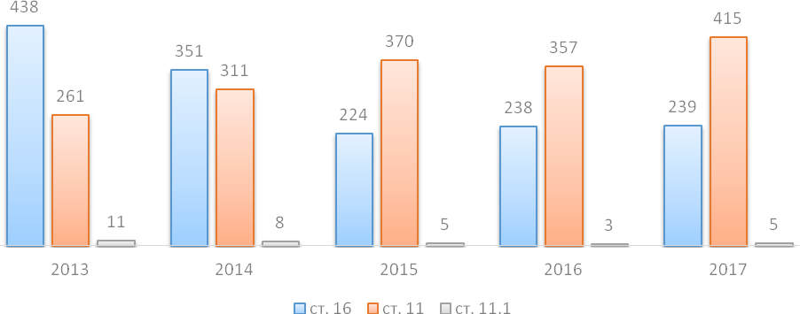
Рисунок 10 –Возбуждено дел по ст. 11, 11.1, 16 Закона о защите конкуренции

Результаты государственного контроля за экономической концентрацией
Нисходящая тенденция динамики количества поступающих ходатайств о даче согласия на совершение сделки и количества уведомлений
о совершаемых сделках продолжается (рисунок 11). Частично на динамику повлияли нововведения четвертого антимонопольного пакета, согласно которым теперь требования о необходимости получения предварительного согласования федерального антимонопольного органа распространяются
на случаи заключения хозяйствующими субъектами-конкурентами соглашений о совместной деятельности, если суммарная стоимость их активов (активов их групп лиц) по последним балансам превышает семь миллиардов рублей или суммарная выручка таких организаций (их групп лиц)
от реализации товаров за календарный год, предшествующий году заключения соглашения, превышает десять миллиардов рублей.

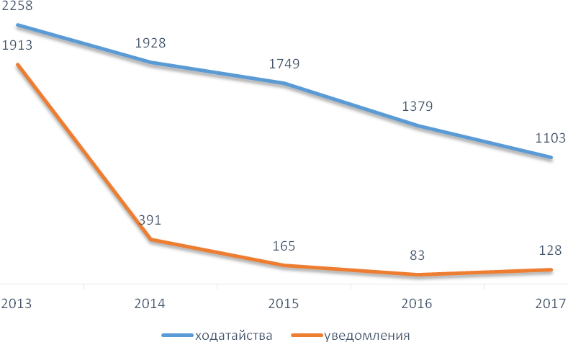
Рисунок 11 – Рассмотрено ходатайств и уведомлений
Стоит упомянуть еще об одном нововведении – институт предварительного информирования антимонопольного органа о предстоящей сделке или об ином действии до подачи ходатайства или уведомления. Аналоги такого института довольно широко применяются в ведущих зарубежных странах. Процедура предварительного информирования является добровольной и формально не влияет на сроки и порядок рассмотрения ходатайств. Ее рекомендуется осуществлять в отношении тех сделок экономической концентрации, которые заведомо могут привести
к ограничению конкуренции. В таком случае стороны заранее дают антимонопольному органу знать о поступлении своего ходатайства и могут начать обсуждение своих предложений по предписаниям, направленным
на обеспечение конкуренции, которые может выдать антимонопольный орган по результатам рассмотрения ходатайства.
Противодействие недобросовестной конкуренции
Резкое снижение количества принятых решений о наличии нарушения
в области недобросовестной конкуренции в 2017 году сохранилось
и обусловлено теми же причинами: расширением перечня оснований,
по которым могут выдаваться предупреждения о прекращении действий (бездействия), которые содержат признаки нарушения антимонопольного законодательства; четвертым антимонопольным пакетом была введена новая глава 2.1 в Закон о защите конкуренции, детализирующая перечень видов недобросовестной конкуренции, а статья 14 признана утратившей силу. Соответственно, снижение количества принятых решений о наличии нарушения с одновременным ростом количества выполненных предупреждений свидетельствует об эффективном применении норм антимонопольного законодательства и института предупреждения.

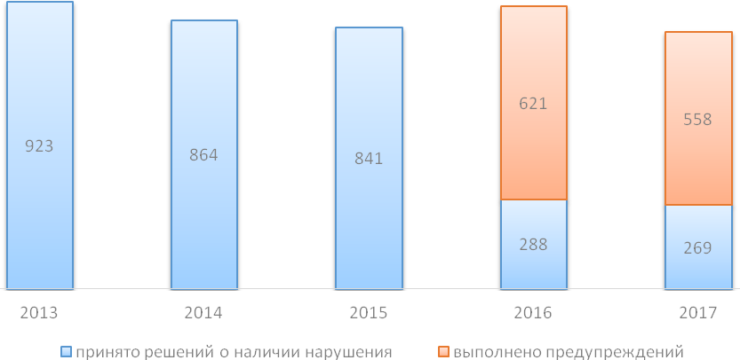
Рисунок 12 – Пресечение недобросовестной конкуренции

Результаты контроля за соблюдением органами государственной власти Российской Федерации и органами местного самоуправления антимонопольного законодательства
Пресечение ограничивающих конкуренцию действий (бездействия) органов государственной власти и органов местного самоуправления
Динамика института пресечения ограничивающих конкуренцию действий (бездействия) органов государственной власти и органов местного самоуправления аналогична динамике практики пресечения недобросовестной конкуренции. Существенное сокращение количества решений о наличии нарушения статьи 15 Закона о защите конкуренции обусловлено расширением применения института предупреждений,
что подтверждается резким увеличением количества выполненных предупреждений (рисунок 13).

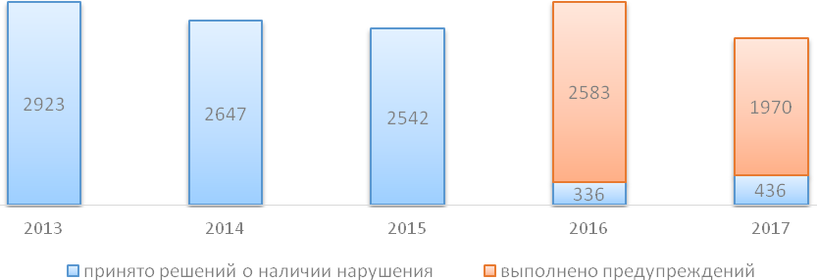
Рисунок 13 – Пресечение ограничивающих конкуренцию действий (бездействия) органов государственной власти и органов местного самоуправления
Контроль за предоставлением государственных (муниципальных) преференций хозяйствующим субъектам
Расширение применения института предупреждений довольно сильно повлияло на динамику количества возбужденных дел по признакам нарушения пункта 7 статьи 15, а также статей 19 – 21 Закона о защите конкуренции. Эффект от введения данного института проиллюстрирован
на рисунке 14.

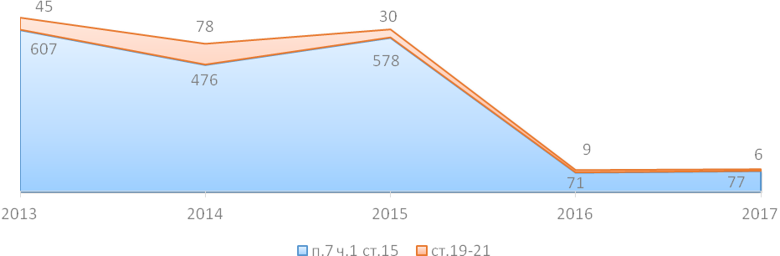
Рисунок 14 – Возбуждено дел о преференциях
В 2017 году было рассмотрено 2 152 заявления о даче согласия
на предоставление преференций – на 26 % меньше, чем в 2016 году,
что свидетельствует об улучшении условий равного осуществления деятельности хозяйствующих субъектов на рынке.
По итогам рассмотрения указанных заявлений решение о даче согласия на предоставление преференций было принято в отношении 51 % общего количества рассмотренных заявлений; решение о даче согласия и введении ограничения было принято в отношении 24 % заявлений; по 16 % заявлений отказано в предоставлении преференции; в отношении остальных заявлений согласие не потребовалось (рисунок 15).

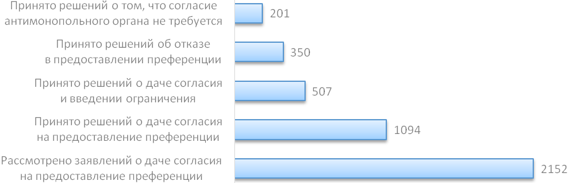
Рисунок 15 – Результаты рассмотрения заявлений о предоставлении преференций в 2017 г.

Результаты контроля за соблюдением антимонопольных требований законодательства о торговле
Деятельность антимонопольных органов, направленная
на предупреждение и пресечение монополистической деятельности
и недобросовестной конкуренции, а также на предупреждение и пресечение недопущения, ограничения, устранения конкуренции в торговой сфере, имеет крайне важное значение для развития торговли в целом. Совершенствование инструментов антимонопольного регулирования нацелено прежде всего
на развитие конкуренции между хозяйствующими субъектами. Тем самым, высокая результативность такой деятельности является ключевым фактором развития торговли и повышения ее эффективности.
Уточнение сферы применения запрета злоупотребления доминирующим положением, сокращение условий признания доминирующим положения хозяйствующего субъекта, занимающего небольшую долю на товарном рынке, существенно снизило нагрузку
на хозяйствующих субъектов при осуществлении в их отношении государственного контроля (надзора) со стороны антимонопольных органов (рисунок 16). За период 2013 – 2017 годов количество возбужденных дел
о нарушении законодательства о торговле сократилось на 67 %.

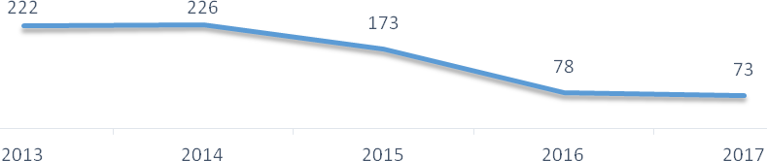
Рисунок 16 – Возбуждено дел о нарушении законодательства о торговле
Результаты контроля регулируемых законодательством торгов
В 2017 году количество поступающих в антимонопольные органы жалоб, направленных в соответствии со статьей 18.1 Закона о защите конкуренции, на порядок и результаты проведения регулируемых законодательством Российской Федерации торгов, контроль соблюдения которых отнесен к компетенции ФАС России, остается на высоком уровне. Количество принятых решений о признании жалобы обоснованной из общего количества поступивших жалоб в анализируемом периоде остается в среднем на уровне 41 % (рисунок 17).

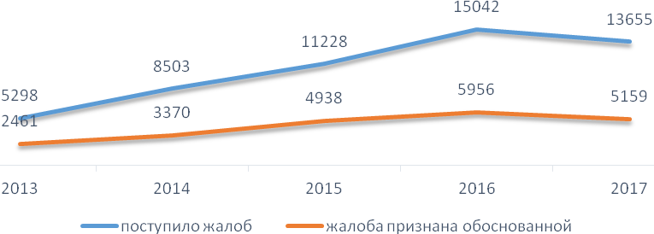
Рисунок 17 – Жалобы в сфере торгов
Незначительное увеличение в 2017 году доли отмененных судом решений антимонопольного органа по жалобам на процедуры торгов
(рисунок 18) объясняется формированием антимонопольными органами практики применения антимонопольного законодательства при рассмотрении жалоб на процедуры торгов в связи с расширением полномочий
по их рассмотрению (жалоб на акты, действия (бездействие) государственных органов, органов местного самоуправления, организаций при реализации процедур в сфере строительства).

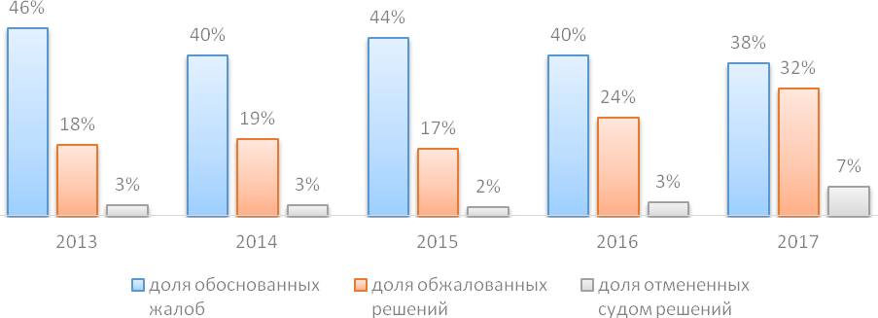
Рисунок 18 – Обжалование в судебном порядке решений по жалобам на торги
Результаты применения законодательства об административных правонарушениях в 2017 году
Динамика количества возбужденных дел об административных правонарушениях представлена на рисунке 19.
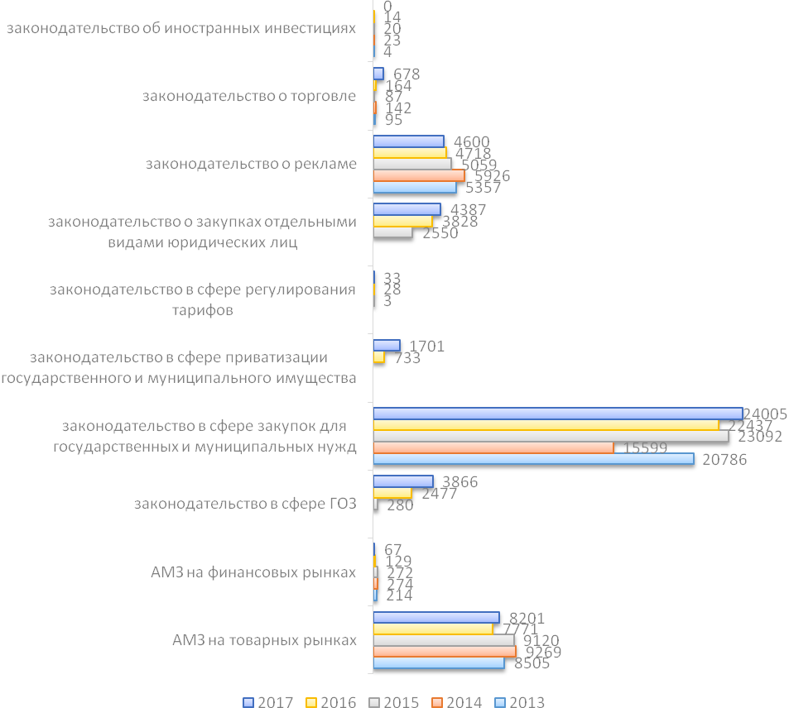
Рисунок 19 – Структура возбужденных дел об административных правонарушениях
В 2017 году продолжилась динамика роста количества возбужденных дел об административных правонарушениях в области контроля
за соблюдением законодательства о торговле, в сфере закупок отдельными видами юридических лиц, в сфере регулирования тарифов, в сфере приватизации государственного и муниципального имущества, в сфере государственного оборонного заказа. Снижение в 2017 г. количества случаев привлечения к административной ответственности произошло по таким категориям, как контроль соблюдения антимонопольного законодательства на финансовых рынках, в сфере иностранных инвестиций и рекламы.

